监 理 日 志
工程名称：永靖县“十四五"盐锅峡光伏发电项目
日期 | 2024年 07月17日星期 三 |  | 气候 |  | 晴 |  | 气温 | 16-29℃
监理人员 动态：4人,巡视丶检查丶旁站,满足现场施工要求 |  |  |  |  | 材料进场:
施工方人员动态：主要管理人员:6人,施工人员:14人,全站仪1台,水准仪1台,GPS测量仪1台,满足施工现场要求.
施工机械动态：：挖机2台,装载机3台,自卸车5台,,洒水车1台,打桩机4台,夯实机4台,压路机1台满足施工现场要求。
施工部位进度情  况 | 1.升压站主控楼：主体结构混凝土养护，基础梁土方回填完成40％。  2.升压站二次室：主体结构混凝土养护，电缆沟垫层混凝土养护，二次室外墙砌筑完成65％，二次室电缆沟钢筋绑扎完成。  3.消防水泵房：底板混凝土养护。  4.生活蓄水池：主体结构混凝土养护；事故油池：主体结构混凝土养护。  5.330kV构架：基础混凝土养护。  6.配电装置：基础混凝土养护。  7.1#主变：基础混凝土养护。  8.35kV1#配电室：基础梁混凝土养护，基础梁土方回填完成100％；独立避雷针装置基础：基础混凝土养护，筏板混凝土浇筑完成。  9.污水收集池：基础混凝土养护，墙板柱混凝土浇筑完成。  10.防火墙：防火墙混凝土养护，清水墙砌砖完成65％；SVG：垫层混凝土养护，基础混凝土浇筑完成。  11.电缆沟：垫层混凝土养护。  12.A1-5支架安装40组。
监理今日工作内 容 | 1.升压站主控楼回填夯实检查。  2.升压站防火墙墙体砌筑检查。  3.光伏区支架安装检查巡视。
检查发现问题及处理措施 | 巡视检查工地未见异常情况
协调内容或  其他 | 无
记录人 |  | 孙翔 |  | 总监签阅 |  | 胡斌

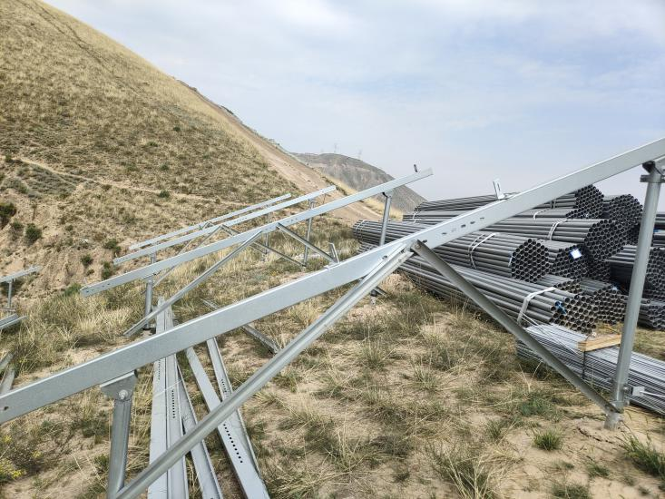 | 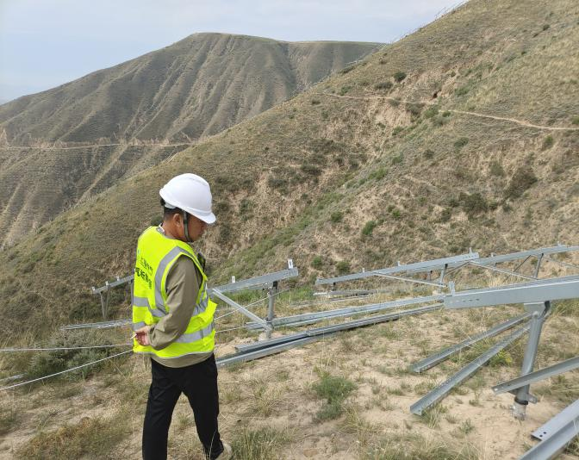
光伏区支架安装巡视 | 光伏区支架安装巡视
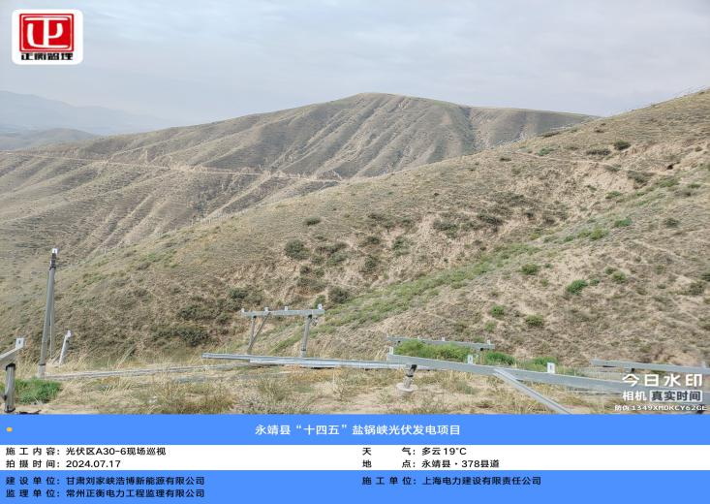 | 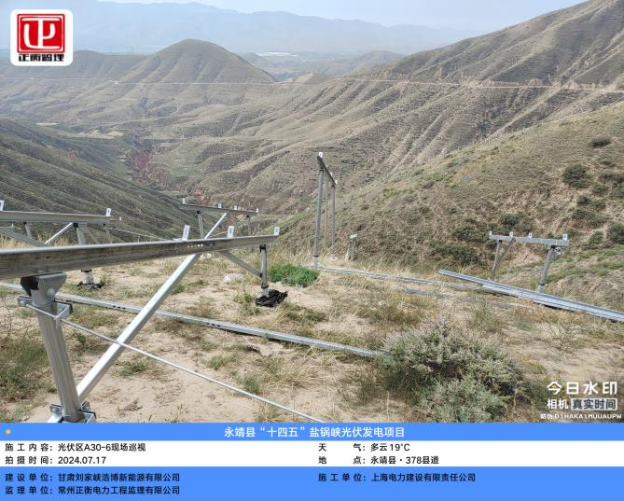
光伏区支架安装巡视 | 光伏区支架安装巡视
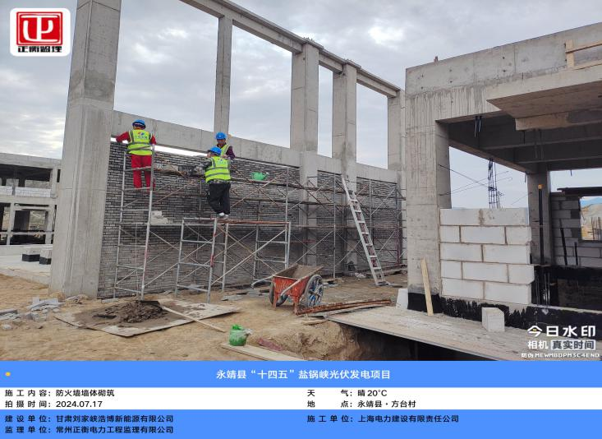
升压站防火墙砌筑

监 理 日 志
工程名称：永靖县“十四五"盐锅峡光伏发电项目
日期 | 2024年 07月18日星期 四 |  | 气候 |  | 晴 |  | 气温 | 18-27℃
监理人员 动态：4人,巡视丶检查丶旁站,满足现场施工要求 |  |  |  |  | 材料进场:
施工方人员动态：主要管理人员:6人,施工人员:14人,全站仪1台,水准仪1台,GPS测量仪1台,满足施工现场要求.
施工机械动态：：挖机2台,装载机3台,自卸车5台,,洒水车1台,打桩机4台,夯实机4台,压路机1台满足施工现场要求。
施工部位进度情  况 | 1.升压站主控楼：主体结构混凝土养护，基础梁土方回填完成40％。  2.升压站二次室：主体结构混凝土养护，电缆沟垫层混凝土养护，二次室外墙砌筑完成65％，二次室电缆沟钢筋绑扎完成。  3.消防水泵房：底板混凝土养护。  4.生活蓄水池：主体结构混凝土养护；事故油池：主体结构混凝土养护。  5.330kV构架：基础混凝土养护。  6.配电装置：基础混凝土养护。  7.1#主变：基础混凝土养护。  8.35kV1#配电室：基础梁混凝土养护，基础梁土方回填完成100％；独立避雷针装置基础：基础混凝土养护，筏板混凝土浇筑完成。  9.污水收集池：基础混凝土养护，墙板柱混凝土浇筑完成。  10.防火墙：防火墙混凝土养护，清水墙砌砖完成65％；SVG：垫层混凝土养护，基础混凝土浇筑完成。  11.电缆沟：垫层混凝土养护。  12.A1-5支架安装40组。
监理今日工作内 容 | 1.升压站现场巡视。  2.光伏区支架安装巡视。
检查发现问题及处理措施 | 巡视检查发现以下问题：1.塔位组立塔:现场80T吊车进场未报审、吊装方案未报审。  2.作业安全措施:技术安全交底记录未见、作业警戒标志标牌缺失。3.安全工器具:安全带、防坠器、缆绳索具等未见自检合格标签、未及时报审。以上问题经现场复查已整改。
协调内容或  其他 | 无
记录人 |  | 孙翔 |  | 总监签阅 |  | 胡斌

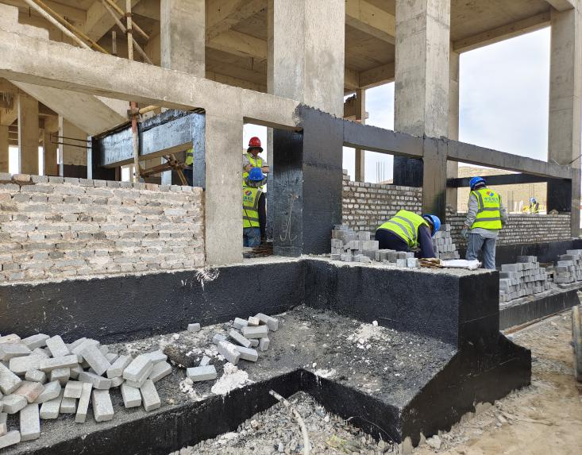 | 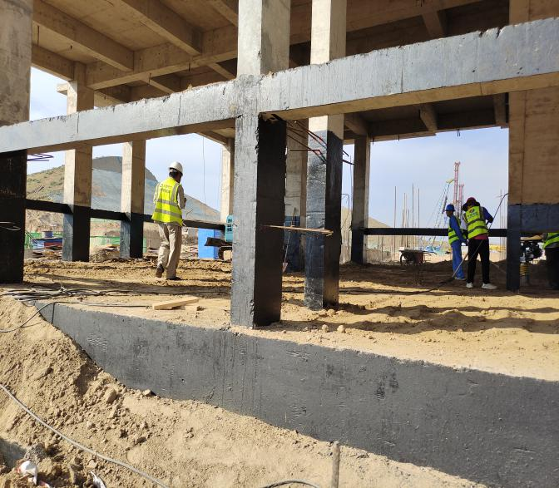
升压站主控楼墙体砌筑 | 升压站地基回填检查
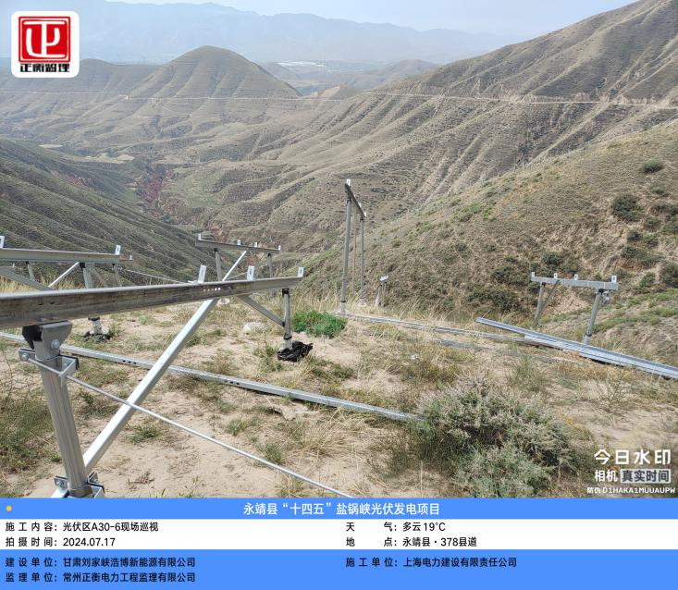
光伏区支架安装巡视

监 理 日 志
工程名称：永靖县“十四五"盐锅峡光伏发电项目
日期 | 2024年 07月19日星期 五 |  | 气候 |  | 晴 |  | 气温 | 16-32℃
监理人员 动态：4人,巡视丶检查丶旁站,满足现场施工要求 |  |  |  |  | 材料进场:
施工方人员动态：主要管理人员:6人,施工人员:14人,全站仪1台,水准仪1台,GPS测量仪1台,满足施工现场要求.
施工机械动态：：挖机2台,装载机3台,自卸车5台,,洒水车1台,打桩机4台,夯实机4台,压路机1台满足施工现场要求。
施工部位进度情  况 | 1.升压站主控楼：主体结构混凝土养护，基础梁土方回填完成40％。  2.升压站二次室：主体结构混凝土养护，电缆沟垫层混凝土养护，二次室外墙砌筑完成65％，二次室电缆沟钢筋绑扎完成。  3.消防水泵房：底板混凝土养护。  4.生活蓄水池：主体结构混凝土养护；事故油池：主体结构混凝土养护。  5.330kV构架：基础混凝土养护。  6.配电装置：基础混凝土养护。  7.1#主变：基础混凝土养护。  8.35kV1#配电室：基础梁混凝土养护，基础梁土方回填完成100％；独立避雷针装置基础：基础混凝土养护，筏板混凝土浇筑完成。  9.污水收集池：基础混凝土养护，墙板柱混凝土浇筑完成。  10.防火墙：防火墙混凝土养护，清水墙砌砖完成65％；SVG：垫层混凝土养护，基础混凝土浇筑完成。  11.电缆沟：垫层混凝土养护。  12.A1-5支架安装40组。
监理今日工作内 容 | - 升压站现场巡视。  2.今日对升压站、光伏区、送出线路进行防汛、安全专项检查。
检查发现问题及处理措施 | 1.今日检查发现的问题已下发监理通知单，详见监理通知单024，监理工程师督促按照要求进行整改。
协调内容或  其他 | 无
记录人 |  | 孙翔 |  | 总监签阅 |  | 胡斌

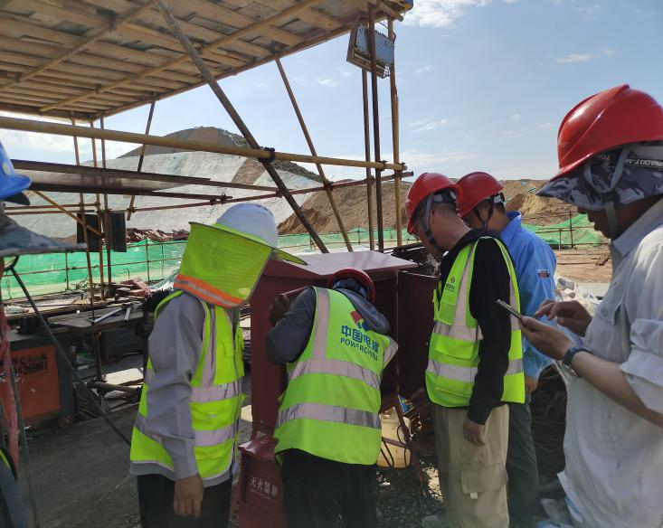 | 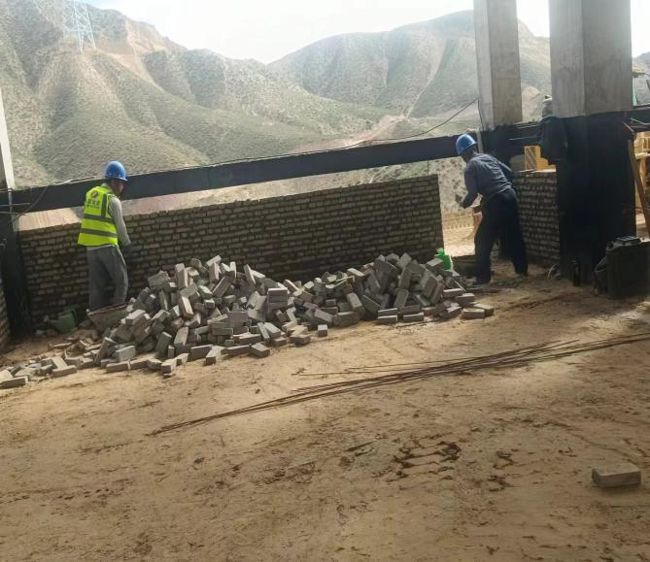
监理人员升压站检查 | 升压站主控楼墙体砌筑
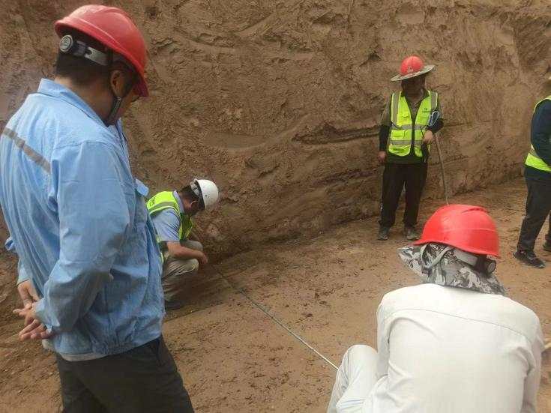 | 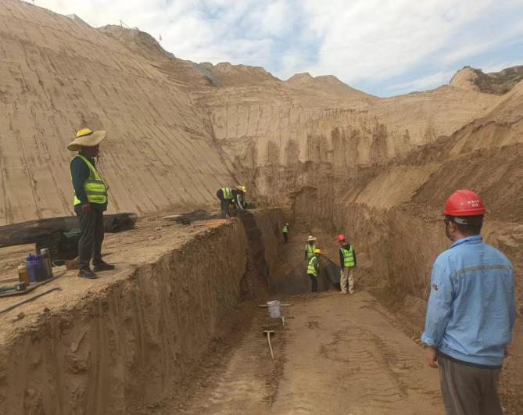
升压站挡土墙A-B段地基验槽 | 升压站挡土墙A-B段地基验槽
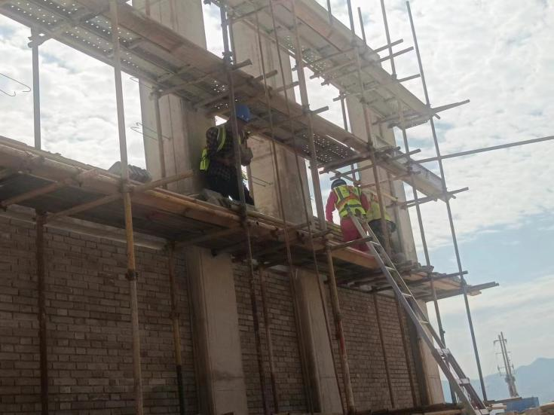
升压站防火墙墙体砌筑

监 理 日 志
工程名称：永靖县“十四五"盐锅峡光伏发电项目
日期 | 2024年 07月20日星期 六 |  | 气候 |  | 晴 |  | 气温 | 15-29℃
监理人员 动态：4人,巡视丶检查丶旁站,满足现场施工要求 |  |  |  |  | 材料进场:
施工方人员动态：主要管理人员:6人,施工人员:14人,全站仪1台,水准仪1台,GPS测量仪1台,满足施工现场要求.
施工机械动态：挖机2台,装载机3台,自卸车5台,洒水车1台,打桩机4台,夯实机4台,压路机1台满足施工现场要求。
施工部位进度情  况 | 1.升压站主控楼：主体结构混凝土养护，基础梁土方回填完成40％。  2.升压站二次室：主体结构混凝土养护，电缆沟垫层混凝土养护，二次室外墙砌筑完成65％，二次室电缆沟钢筋绑扎完成。  3.消防水泵房：底板混凝土养护。  4.生活蓄水池：主体结构混凝土养护；事故油池：主体结构混凝土养护。  5.330kV构架：基础混凝土养护。  6.配电装置：基础混凝土养护。  7.1#主变：基础混凝土养护。  8.35kV1#配电室：基础梁混凝土养护，基础梁土方回填完成100％；独立避雷针装置基础：基础混凝土养护，筏板混凝土浇筑完成。  9.污水收集池：基础混凝土养护，墙板柱混凝土浇筑完成。  10.防火墙：防火墙混凝土养护，清水墙砌砖完成65％；SVG：垫层混凝土养护，基础混凝土浇筑完成。  11.电缆沟：垫层混凝土养护。  12.A1-5支架安装10组，A1-4支架安装30组。
监理今日工作内 容 | 1.升压站现场巡视。  2.光伏区支架安装巡视检查。  3.升压站雨水管沟、排油管沟混凝土浇筑。  4.升压站防火墙砌筑巡视检查。
检查发现问题及处理措施 | 巡视检查工地未见异常情况
协调内容或  其他 | 无
记录人 |  | 孙翔 |  | 总监签阅 |  | 胡斌

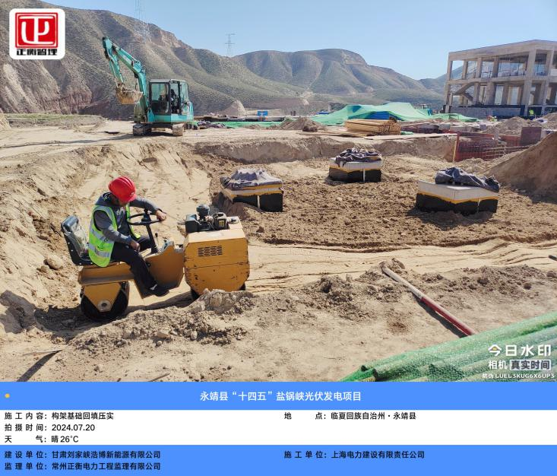 | 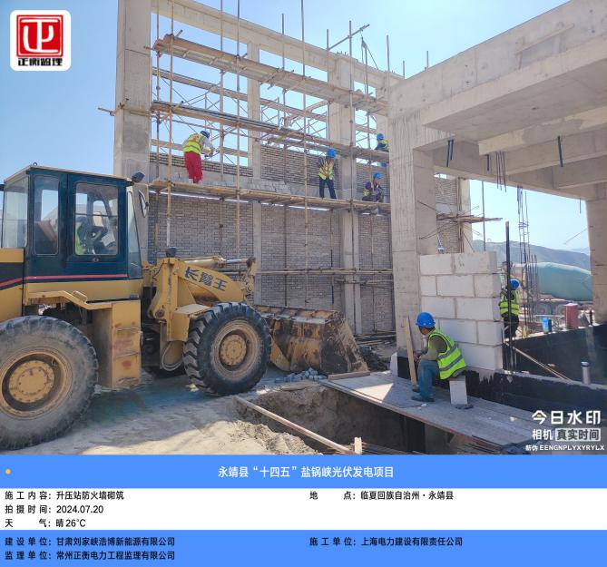
35KV配电及构架装置基础回填压实 | 升压站防火墙砌筑
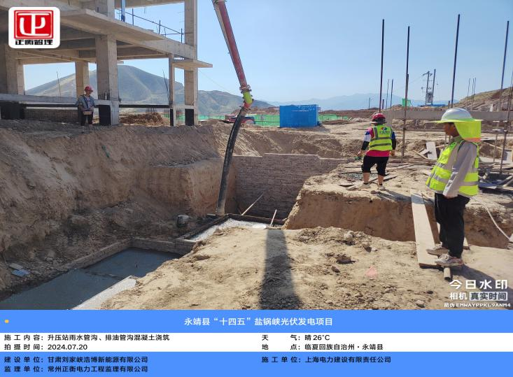 | 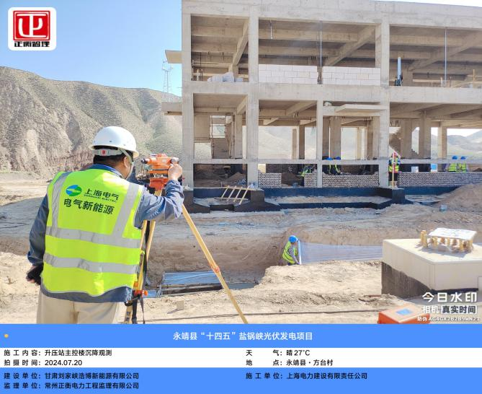
升压站雨水管沟、排油管沟混凝土浇筑 | 升压站主控楼沉降观测
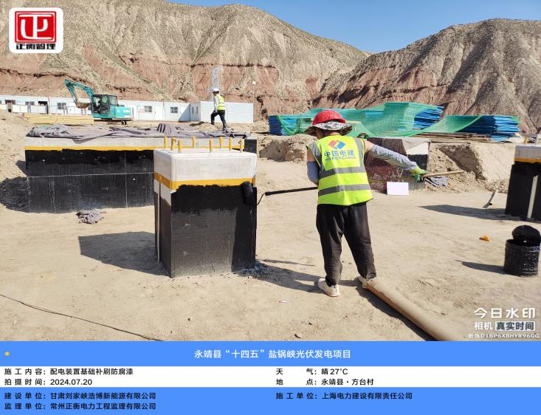 | 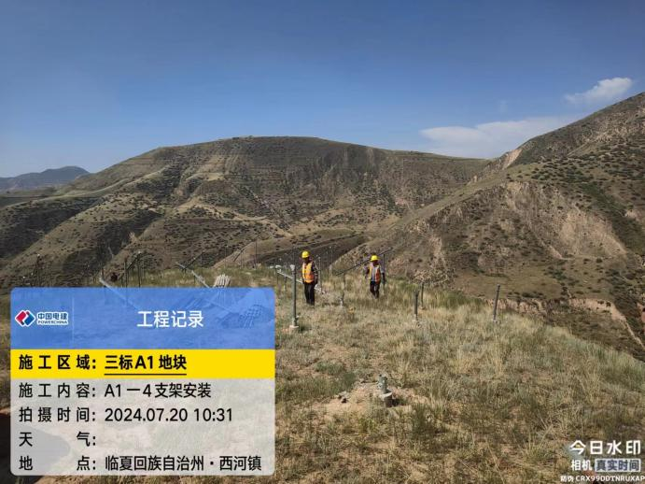
配电装置基础补刷防腐漆 | 光伏区支架安装

监 理 日 志
工程名称：永靖县“十四五"盐锅峡光伏发电项目
日期 | 2024年 07月21日星期 日 |  | 气候 |  | 晴 |  | 气温 | 15-29℃
监理人员 动态：4人,巡视丶检查丶旁站,满足现场施工要求 |  |  |  |  | 材料进场:
施工方人员动态：主要管理人员:6人,施工人员:14人,全站仪1台,水准仪1台,GPS测量仪1台,满足施工现场要求.
施工机械动态：挖机2台,装载机3台,自卸车5台,洒水车1台,打桩机4台,夯实机4台,压路机1台满足施工现场要求。
施工部位进度情  况 | 1.升压站主控楼：主体结构混凝土养护，基础梁土方回填完成40％。  2.升压站二次室：主体结构混凝土养护，电缆沟垫层混凝土养护，二次室外墙砌筑完成65％，二次室电缆沟钢筋绑扎完成。  3.消防水泵房：底板混凝土养护。  4.生活蓄水池：主体结构混凝土养护；事故油池：主体结构混凝土养护。  5.330kV构架：基础混凝土养护。  6.配电装置：基础混凝土养护。  7.1#主变：基础混凝土养护。  8.35kV1#配电室：基础梁混凝土养护，基础梁土方回填完成100％；独立避雷针装置基础：基础混凝土养护，筏板混凝土浇筑完成。  9.污水收集池：基础混凝土养护，墙板柱混凝土浇筑完成。  10.防火墙：防火墙混凝土养护，清水墙砌砖完成65％；SVG：垫层混凝土养护，基础混凝土浇筑完成。  11.电缆沟：垫层混凝土养护。  12.A1-5支架安装10组，A1-4支架安装30组。
监理今日工作内 容 | 1.升压站巡视。  2.升压站A-B段边坡施工巡视检查。  3.光伏区支架安装巡视检查。
检查发现问题及处理措施 | 巡视检查工地未见异常情况
协调内容或  其他 | 无
记录人 |  | 孙翔 |  | 总监签阅 |  | 胡斌

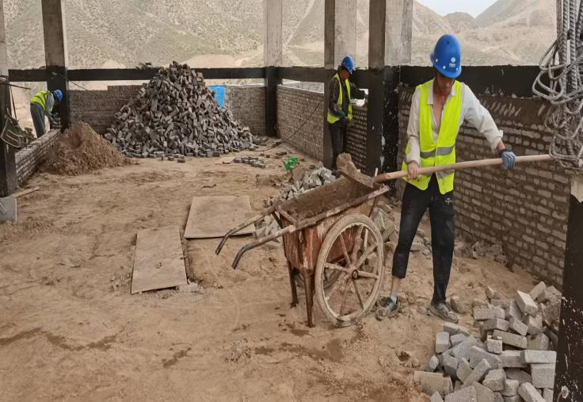 | 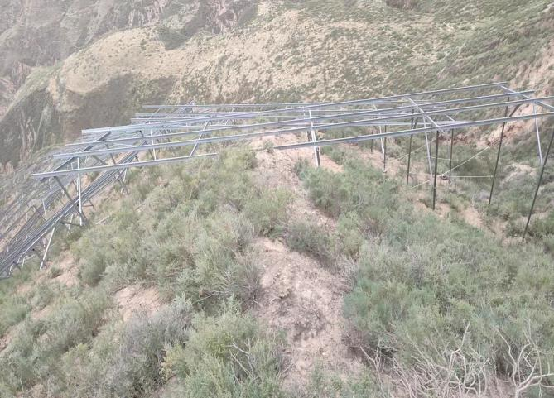
主控楼墙体砌筑 | 支架安装
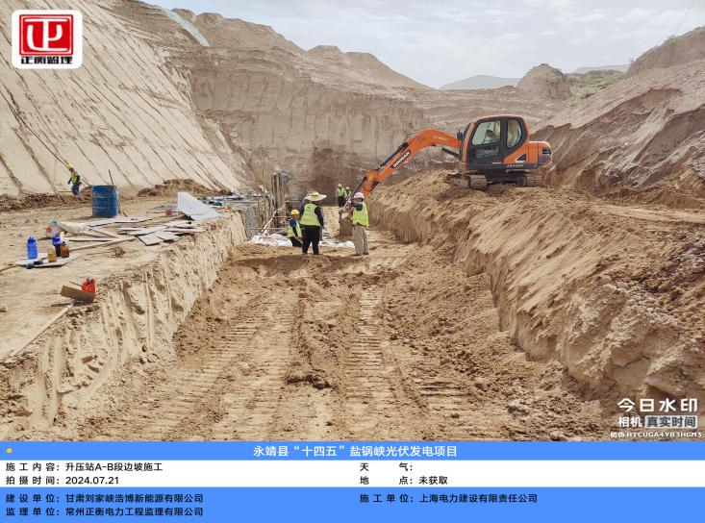
升压站A-B段边坡施工巡视检查

监 理 日 志
工程名称：永靖县“十四五"盐锅峡光伏发电项目
日期 | 2024年 07月22日星期 一 |  | 气候 |  | 晴 |  | 气温 | 15-29℃
监理人员 动态：4人,巡视丶检查丶旁站,满足现场施工要求 |  |  |  |  | 材料进场:
施工方人员动态：主要管理人员:6人,施工人员:14人,全站仪1台,水准仪1台,GPS测量仪1台,满足施工现场要求.
施工机械动态：挖机2台,装载机3台,自卸车5台,洒水车1台,打桩机4台,夯实机4台,压路机1台满足施工现场要求。
施工部位进度情  况 | 1.升压站主控楼：主体结构混凝土养护。  2.升压站二次室：主体结构混凝土养护，电缆沟垫层混凝土养护，二次室电缆沟钢筋绑扎完成。  3.消防水泵房：底板混凝土养护。  4.生活蓄水池：主体结构混凝土养护；事故油池：主体结构混凝土养护。  5.330kV构架：基础混凝土养护。  6.配电装置：基础混凝土养护。  7.1#主变：基础混凝土养护。  8.35kV1#配电室：基础梁混凝土养护；独立避雷针装置基础：基础混凝土养护。  9.污水收集池：基础混凝土养护。  10.防火墙：防火墙混凝土养护，清水墙砌砖完成75％；SVG：垫层混凝土养护。  11.电缆沟：垫层混凝土养护。  12.A1-6支架安装30组，A1-4支架安装30组。
监理今日工作内 容 | 1.升压站巡视。  2.防火墙、二次室墙体砌筑巡视检查。  3.光伏区支架安装巡视检查。  4.升压站A-B段边坡施工巡视。
检查发现问题及处理措施 | 巡视检查工地未见异常情况
协调内容或  其他 | 无
记录人 |  | 孙翔 |  | 总监签阅 |  | 胡斌

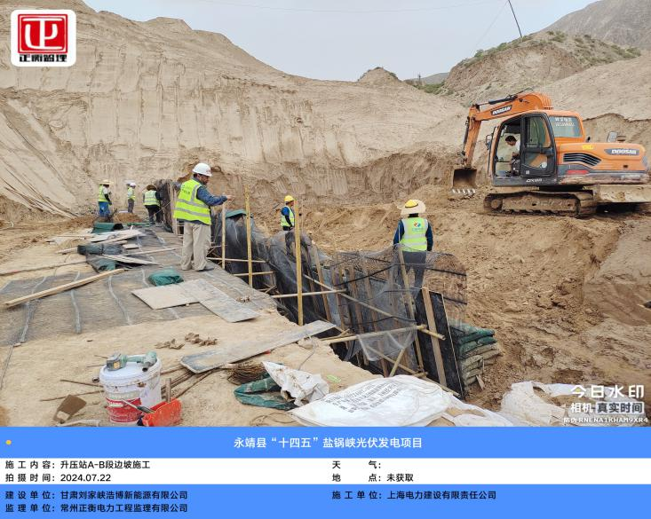 | 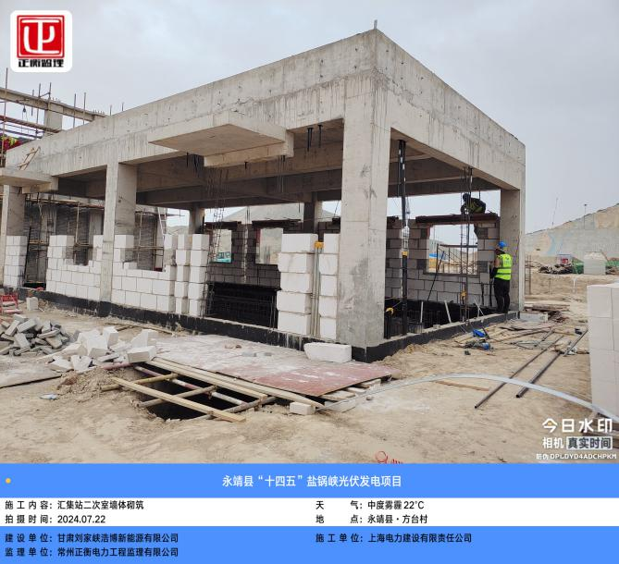
升压站A-B段边坡施工巡视 | 升压站二次室墙体砌筑
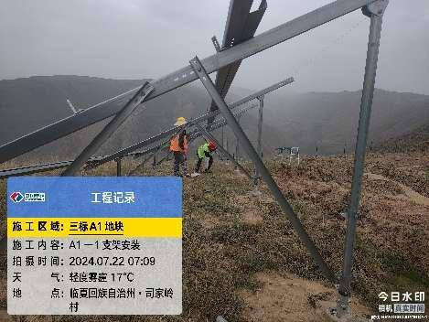 | 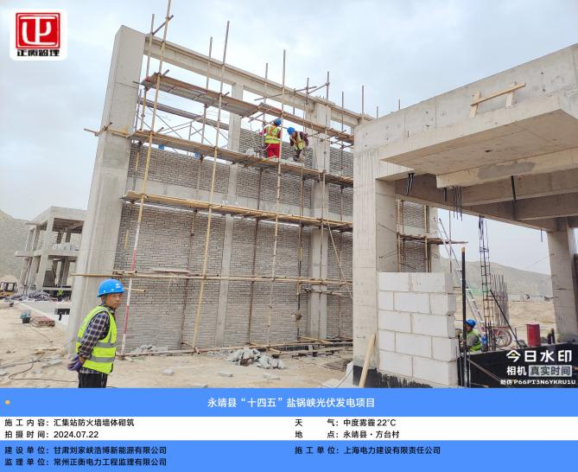
支架安装巡视 | 升压站防火墙墙体砌筑

监 理 日 志
工程名称：永靖县“十四五"盐锅峡光伏发电项目
日期 | 2024年 07月23日 星期 二 |  | 气候 |  | 晴 |  | 气温 | 15-29℃
监理人员 动态：4人,巡视丶检查丶旁站,满足现场施工要求 |  |  |  |  | 材料进场:
施工方人员动态：主要管理人员:6人,施工人员:14人,全站仪1台,水准仪1台,GPS测量仪1台,满足施工现场要求.
施工机械动态：挖机2台,装载机3台,自卸车5台,洒水车1台,打桩机4台,夯实机4台,压路机1台满足施工现场要求。
施工部位进度情  况 | 1.升压站主控楼：主体结构混凝土养护。  2.升压站二次室：主体结构混凝土养护，电缆沟垫层混凝土养护，二次室电缆沟钢筋绑扎完成。  3.消防水泵房：底板混凝土养护。  4.生活蓄水池：主体结构混凝土养护；事故油池：主体结构混凝土养护。  5.330kV构架：基础混凝土养护。  6.配电装置：基础混凝土养护。  7.1#主变：基础混凝土养护。  8.35kV1#配电室：基础梁混凝土养护；独立避雷针装置基础：基础混凝土养护。  9.污水收集池：基础混凝土养护。  10.防火墙：防火墙混凝土养护，清水墙砌砖完成80％；SVG：垫层混凝土养护。  11.电缆沟：垫层混凝土养护。  12.A1-6支架安装30组，A1-4支架安装30组；A26支架安装13组，A11-2支架安装29组；A16-1围栏立柱基础浇筑176个，A16-1围栏网片安装200片。
监理今日工作内 容 | 1.升压站巡视。  2.防火墙墙体砌筑巡视。  3.光伏区围栏施工巡视检查。  4.SVG1#配电装置基础梁、柱、钢筋验收。
检查发现问题及处理措施 | 巡视检查工地未见异常情况
协调内容或  其他 | 无
记录人 |  | 孙翔 |  | 总监签阅 |  | 胡斌

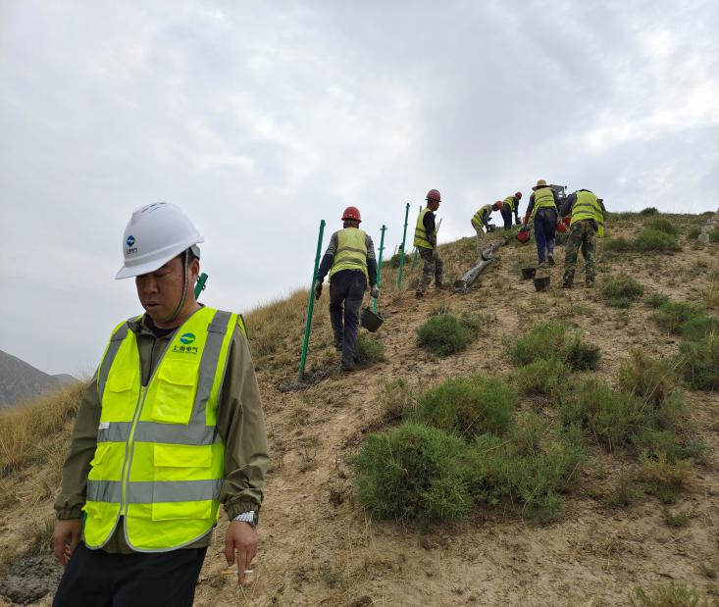 | 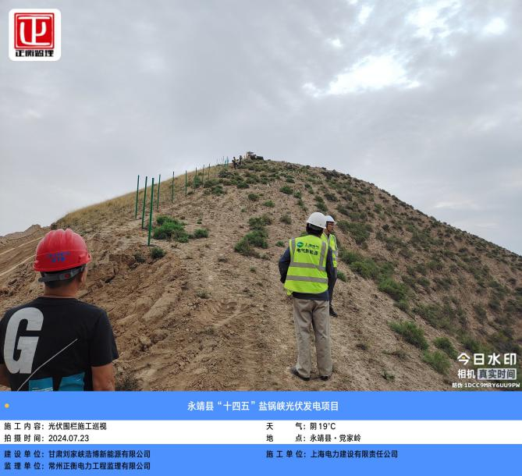
光伏区围栏施工巡视检查 | 光伏区围栏施工巡视检查
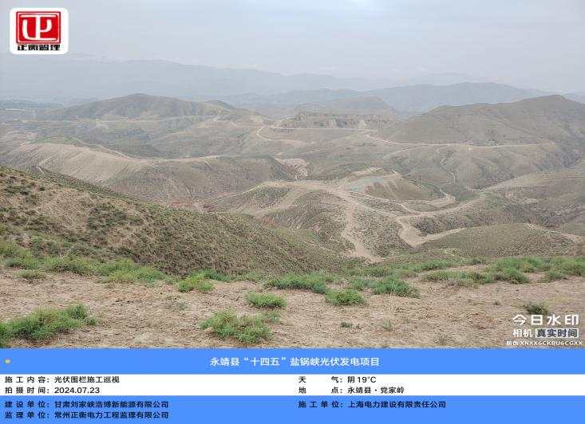 | 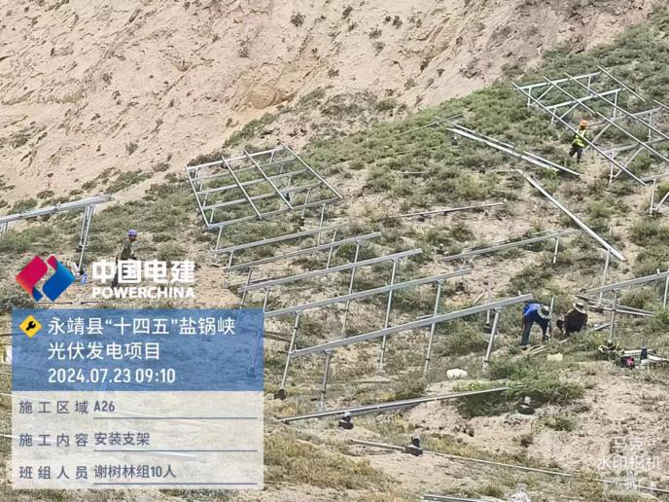
光伏区围栏施工巡视检查 | 光伏区支架安装
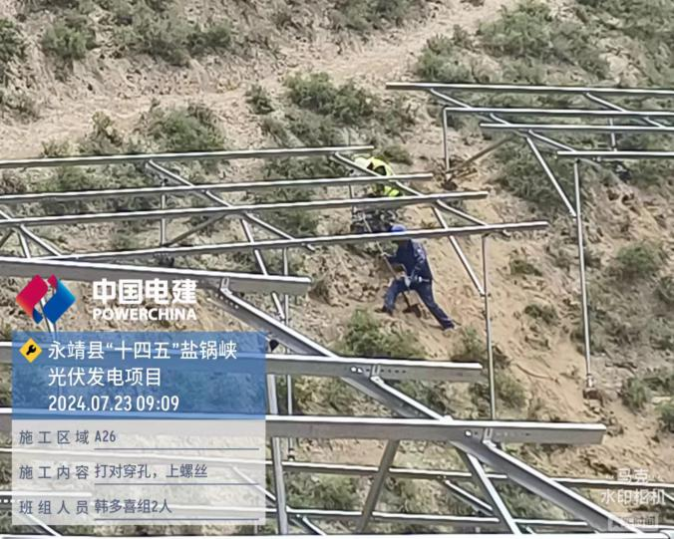
光伏区支架安装

监 理 日 志
工程名称：永靖县“十四五"盐锅峡光伏发电项目
日期 | 2024年 07月24日 星期 三 |  | 气候 |  | 晴 |  | 气温 | 15-29℃
监理人员 动态：4人,巡视丶检查丶旁站,满足现场施工要求 |  |  |  |  | 材料进场:
施工方人员动态：主要管理人员:6人,施工人员:14人,全站仪1台,水准仪1台,GPS测量仪1台,满足施工现场要求.
施工机械动态：挖机2台,装载机3台,自卸车5台,洒水车1台,打桩机4台,夯实机4台,压路机1台满足施工现场要求。
施工部位进度情  况 | 1.升压站主控楼：主体结构混凝土养护，基础梁土方回填完成100％，地沟开挖及钢筋绑扎完成，地圈梁砌砖及粉刷完成。  2.升压站二次室：主体结构混凝土养护，电缆沟垫层混凝土养护，二次室外墙砌筑完成90％。  3.消防水泵房：底板混凝土养护。  4.生活蓄水池：主体结构混凝土养护；事故油池：主体结构混凝土养护。  5.330kV构架：基础混凝土养护。  6.配电装置：基础混凝土养护。  7.1#主变：基础混凝土养护。  8.35kV1#配电室：基础梁混凝土养护；独立避雷针装置基础：基础混凝土养护。  9.污水收集池：基础混凝土养护。  10.防火墙：防火墙清水墙砌砖完成100％；SVG：垫层混凝土养护。  11.电缆沟：垫层混凝土养护，钢筋模板组立完成60％。  12.A26光伏组件支架安装完成20组；A11-2光伏组件支架安装完成23组；A1-6支架安装30组A1-4支架安装30组。
监理今日工作内 容 | 1.升压站巡视。  2.A-B段挡土墙施工巡视检查。  3.防火墙墙体砌体巡视检查。  4.光伏区支架安装巡视检查。
检查发现问题及处理措施 | 今日按照整改回复单024至汇集站进行对应检查整改情况，经检查已全部整改完成。
协调内容或  其他 | 无
记录人 |  | 孙翔 |  | 总监签阅 |  | 胡斌

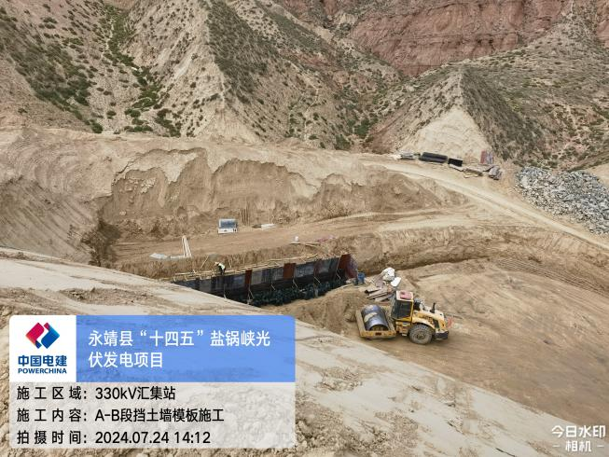 | 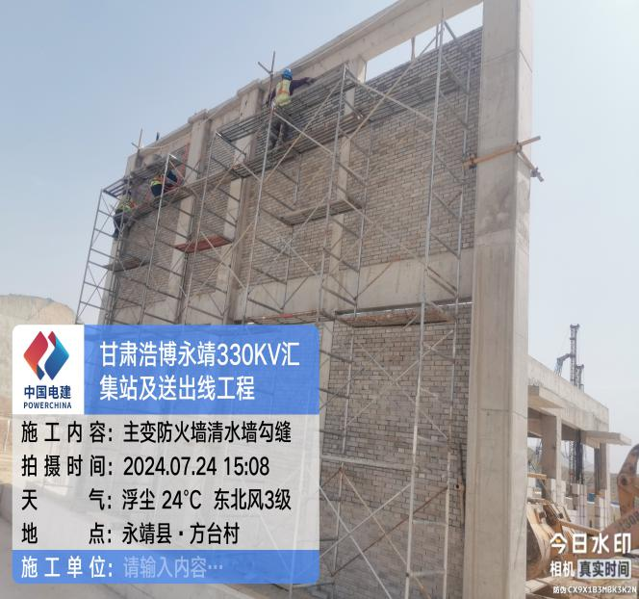
A-B段挡土墙施工巡视检查 | 防火墙墙体砌体巡视检查
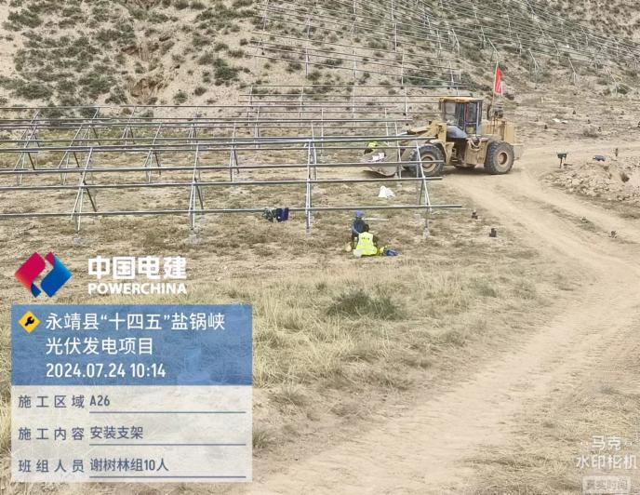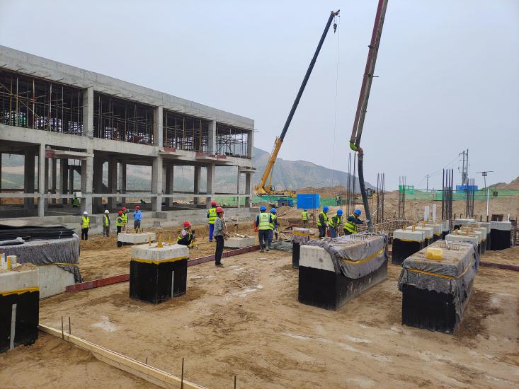 | 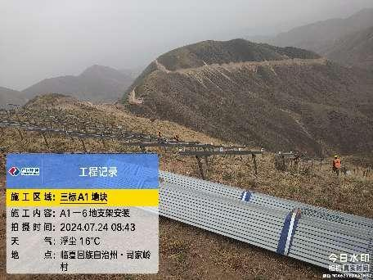
支架安装巡视 | 支架安装巡视
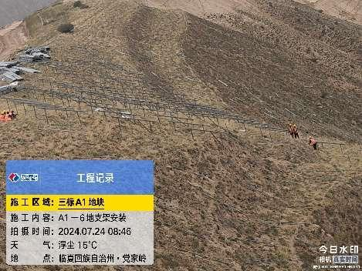
支架安装巡视

监 理 日 志
工程名称：永靖县“十四五"盐锅峡光伏发电项目
日期 | 2024年 07月25日 星期 四 |  | 气候 |  | 晴 |  | 气温 | 15-29℃
监理人员 动态：4人,巡视丶检查丶旁站,满足现场施工要求 |  |  |  |  | 材料进场:  - 檩条和斜梁到货
施工方人员动态：主要管理人员:6人,施工人员:14人,全站仪1台,水准仪1台,GPS测量仪1台,满足施工现场要求.
施工机械动态：挖机2台,装载机3台,自卸车5台,洒水车1台,打桩机4台,夯实机4台,压路机1台满足施工现场要求。
施工部位进度情  况 | 1.升压站主控楼：主体结构混凝土养护，二楼加气块砌筑完成30％。  2.升压站二次室：主体结构混凝土养护，电缆沟垫层混凝土养护。  3.消防水泵房：底板混凝土养护。  4.生活蓄水池：主体结构混凝土养护；事故油池：主体结构混凝土养护。  5.330kV构架：基础混凝土养护。  6.配电装置：基础混凝土养护。  7.1#主变：基础混凝土养护。  8.35kV1#配电室：基础梁混凝土养护；独立避雷针装置基础：基础混凝土养护。  9.污水收集池：基础混凝土养护。  10.防火墙：防火墙清水墙砌砖完成100％；SVG：垫层混凝土养护。  11.电缆沟：垫层混凝土养护，钢筋模板组立完成80％。  12.A1-6支架安装30组A1-4支架安装30组。
监理今日工作内 容 | 1.升压站巡视。  2.光伏区支架安装巡视。  3.挡土墙A-B段浇筑前验收。
检查发现问题及处理措施 | 巡视检查工地未见异常情况
协调内容或  其他 | 无
记录人 |  | 孙翔 |  | 总监签阅 |  | 胡斌

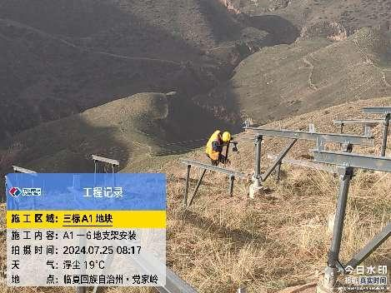 | 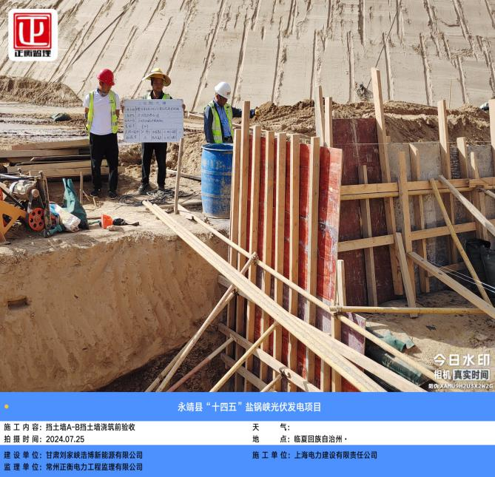
支架安装 | 挡土墙A-B挡土墙浇筑前验收
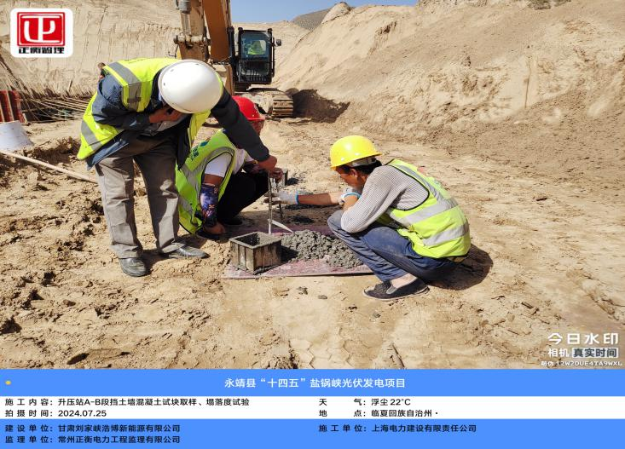 | 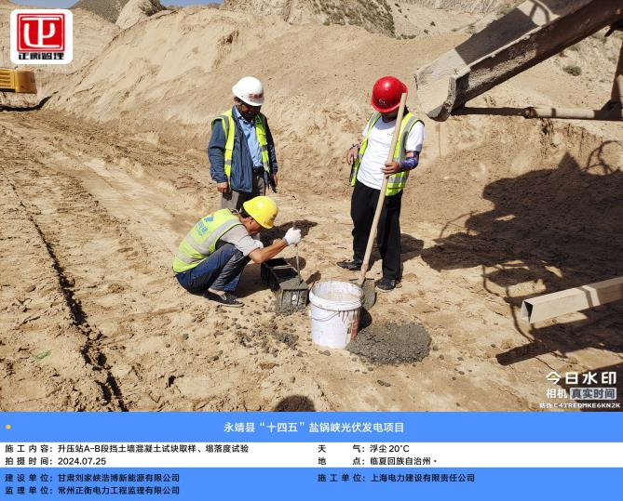
升压站A-B段挡土墙混凝土试块取样、塌落度试验 | 升压站A-B段挡土墙混凝土试块取样、塌落度试验

监 理 日 志
工程名称：永靖县“十四五"盐锅峡光伏发电项目
日期 | 2024年 07月26日 星期 五 |  | 气候 |  | 晴 |  | 气温 | 17-28℃
监理人员 动态：4人,巡视丶检查丶旁站,满足现场施工要求 |  |  |  |  | 材料进场:  1.檩条和斜梁到货
施工方人员动态：主要管理人员:6人,施工人员:14人,全站仪1台,水准仪1台,GPS测量仪1台,满足施工现场要求.
施工机械动态：挖机2台,装载机3台,自卸车5台,洒水车1台,打桩机4台,夯实机4台,压路机1台满足施工现场要求。
施工部位进度情  况 | 1.升压站主控楼：主体结构混凝土养护，二楼加气块砌筑完成40％，地沟混凝土浇筑完成。  2.升压站二次室：主体结构混凝土养护，电缆沟垫层混凝土养护。  3.消防水泵房：底板混凝土养护，钢筋模板组立模板组立完成40％。  4.生活蓄水池：主体结构混凝土养护；事故油池：主体结构混凝土养护。  5.330kV构架：基础混凝土养护。  6.配电装置：基础混凝土养护。  7.1#主变：基础混凝土养护。  8.35kV1#配电室：基础梁混凝土养护；独立避雷针装置基础：基础混凝土养护。  9.污水收集池：基础混凝土养护。  10.防火墙：防火墙清水墙砌砖完成100％；SVG：垫层混凝土养护。  11.电缆沟：垫层混凝土养护，钢筋模板组立完成100％，底板混凝土浇筑完成。  12.A1-6支架安装30组A1-4支架安装30组。
监理今日工作内 容 | 1.升压站巡视。  2.光伏区支架安装巡视。  3.升压站电缆沟砌筑、防火墙砌筑巡视。  4.35kV1#主变基础沉降观测。
检查发现问题及处理措施 | 巡视检查工地未见异常情况
协调内容或  其他 | 无
记录人 |  | 孙翔 |  | 总监签阅 |  | 胡斌

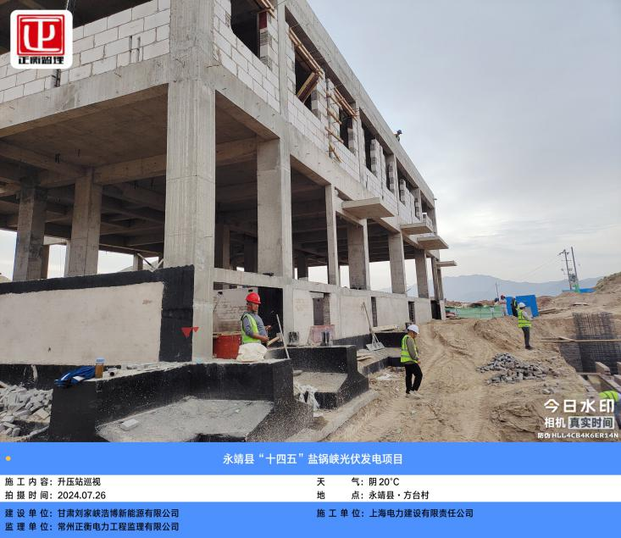 | 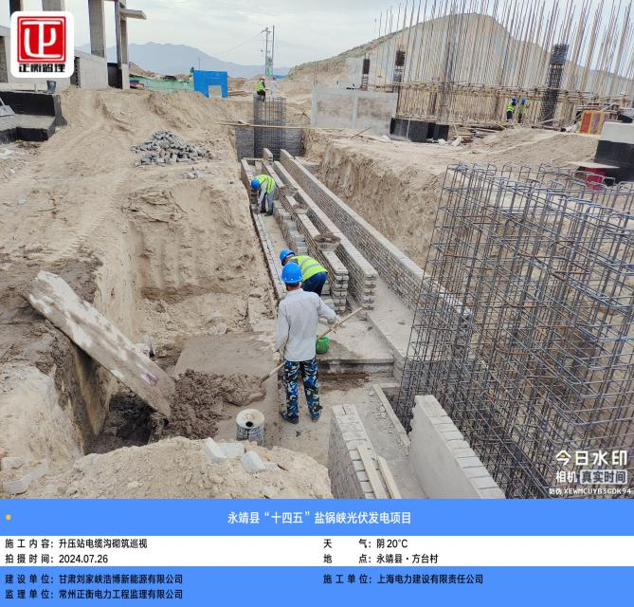
监理升压站巡视检查 | 升压站电缆沟砌筑巡视
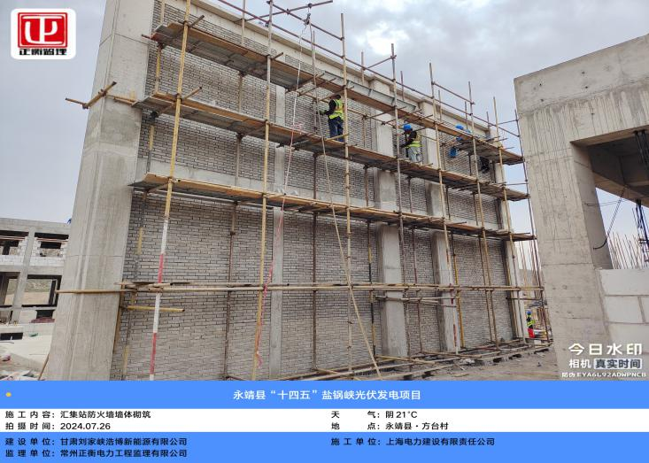 | 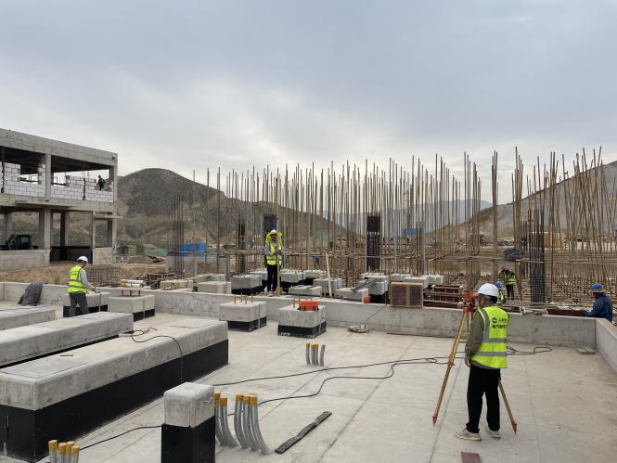
防火墙砌筑巡视 | 监理人员对35kV1#主变基础沉降观测
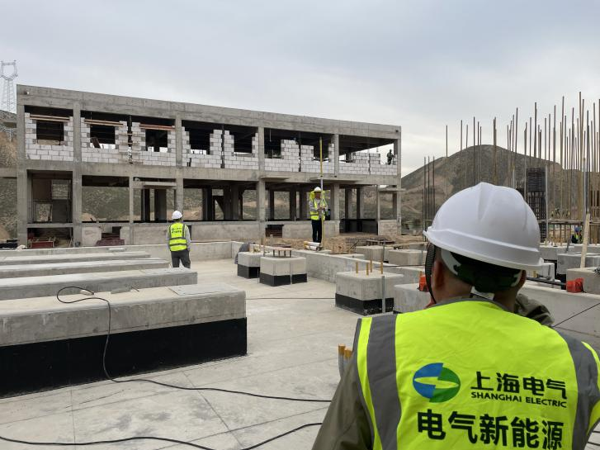
监理人员对35kV1#主变基础沉降观测

监 理 日 志
工程名称：永靖县“十四五"盐锅峡光伏发电项目
日期 | 2024年 07月27日 星期 六 |  | 气候 |  | 晴 |  | 气温 | 15-29℃
监理人员 动态：4人,巡视丶检查丶旁站,满足现场施工要求 |  |  |  |  | 材料进场:
施工方人员动态：主要管理人员:6人,施工人员:14人,全站仪1台,水准仪1台,GPS测量仪1台,满足施工现场要求.
施工机械动态：挖机2台,装载机3台,自卸车5台,洒水车1台,打桩机4台,夯实机4台,压路机1台满足施工现场要求。
施工部位进度情  况 | 1.升压站主控楼：主体结构混凝土养护，二楼加气块砌筑完成50％，屋面岩棉板铺设完成100％，炉渣找坡完成50％。  2.升压站二次室：主体结构混凝土养护，电缆沟垫层混凝土养护。  3.消防水泵房：底板混凝土养护，钢筋模板组立模板组立完成70％。  4.生活蓄水池：主体结构混凝土养护；事故油池：主体结构混凝土养护。  5.330kV构架：基础混凝土养护。  6.配电装置：基础混凝土养护。  7.1#主变：基础混凝土养护。  8.35kV1#配电室：基础梁混凝土养护；独立避雷针装置基础：基础混凝土养护。  9.污水收集池：基础混凝土养护。  10.防火墙：防火墙清水墙砌砖完成；SVG：垫层混凝土养护。  11.电缆沟：混凝土养护。  12.A1-6支架安装30组A1-4支架安装30组。
监理今日工作内 容 | 1.升压站巡视。  2.光伏区支架安装巡视。  3.A-B段挡土墙巡视检查。
检查发现问题及处理措施 | 巡视检查工地未见异常情况
协调内容或  其他 | 无
记录人 |  | 孙翔 |  | 总监签阅 |  | 胡斌

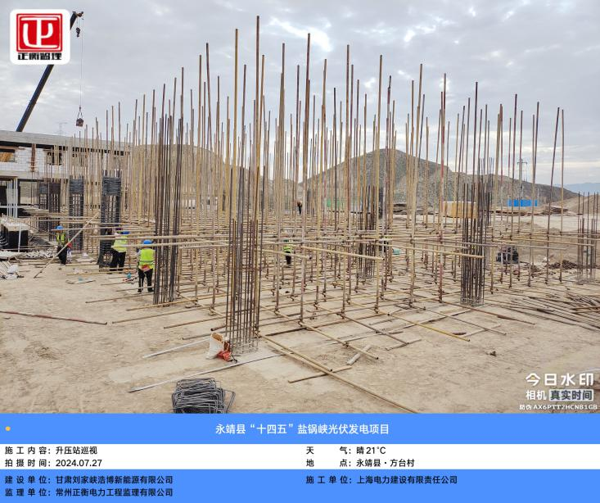 | 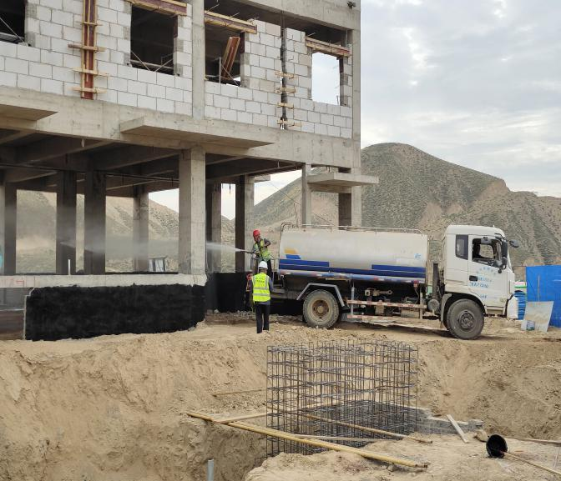
升压站巡视 | 主控楼主体混凝土养护
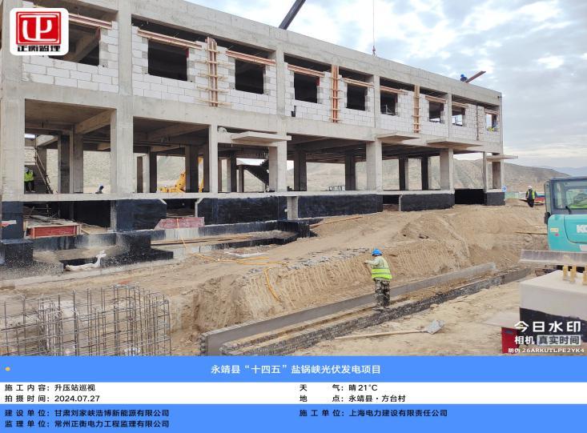 | 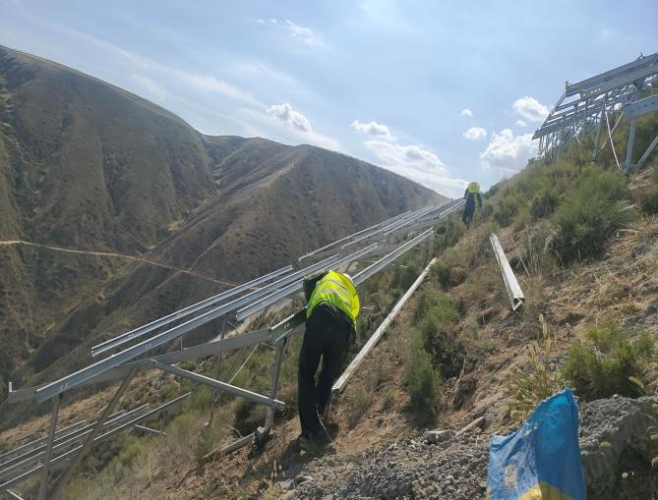
升压站巡视 | 支架安装巡视
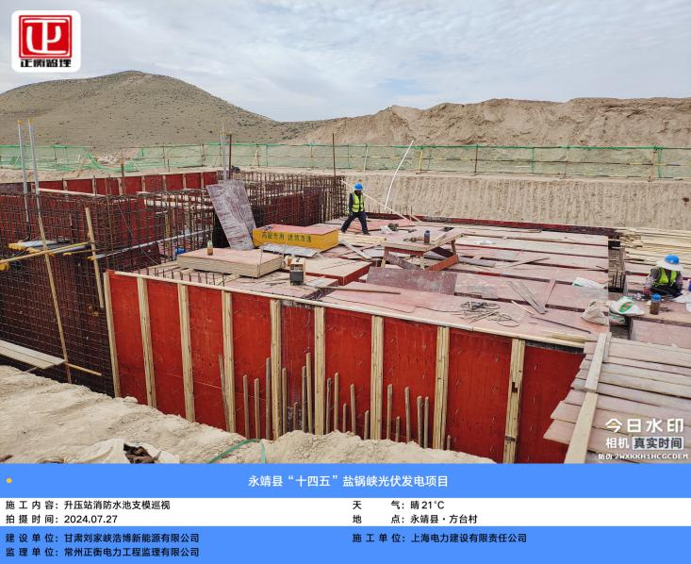 | 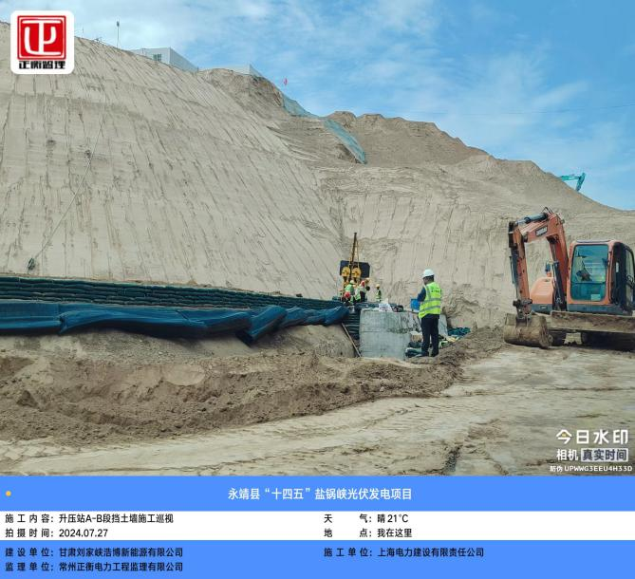
升压站消防水池支模巡视 | 升压站A-B段挡土墙施工巡视

监 理 日 志
工程名称：永靖县“十四五"盐锅峡光伏发电项目
日期 | 2024年 07月28日 星期 日 |  | 气候 |  | 晴 |  | 气温 | 15-29℃
监理人员 动态：4人,巡视丶检查丶旁站,满足现场施工要求 |  |  |  |  | 材料进场:
施工方人员动态：主要管理人员:6人,施工人员:14人,全站仪1台,水准仪1台,GPS测量仪1台,满足施工现场要求.
施工机械动态：挖机2台,装载机3台,自卸车5台,洒水车1台,打桩机4台,夯实机4台,压路机1台满足施工现场要求。
施工部位进度情  况 | 1.升压站主控楼：主体结构混凝土养护，二楼加气块砌筑完成60％，屋面岩棉板铺设完成100％，炉渣找坡完成100％。  2.升压站二次室：主体结构混凝土养护，电缆沟垫层混凝土养护。  3.消防水泵房：底板混凝土养护，钢筋模板组立模板组立完成80％。  4.生活蓄水池：主体结构混凝土养护；事故油池：主体结构混凝土养护。  5.330kV构架：基础混凝土养护。  6.配电装置：基础混凝土养护。  7.1#主变：基础混凝土养护。  8.35kV1#配电室：基础梁混凝土养护；独立避雷针装置基础：基础混凝土养护。  9.污水收集池：基础混凝土养护。  10.防火墙：防火墙清水墙砌砖完成；SVG：垫层混凝土养护。  11.电缆沟：混凝土养护。  12.A1-4支架安装30组。
监理今日工作内 容 | 1.升压站主控楼二层加气块砌筑巡视。  2.光伏区支架安装监理人员检查。  3.1#主变基础沉降观测。  4.边坡A-B段挡土墙及边坡施工巡视。
检查发现问题及处理措施 | 巡视检查工地未见异常情况
协调内容或  其他 | 无
记录人 |  | 孙翔 |  | 总监签阅 |  | 胡斌

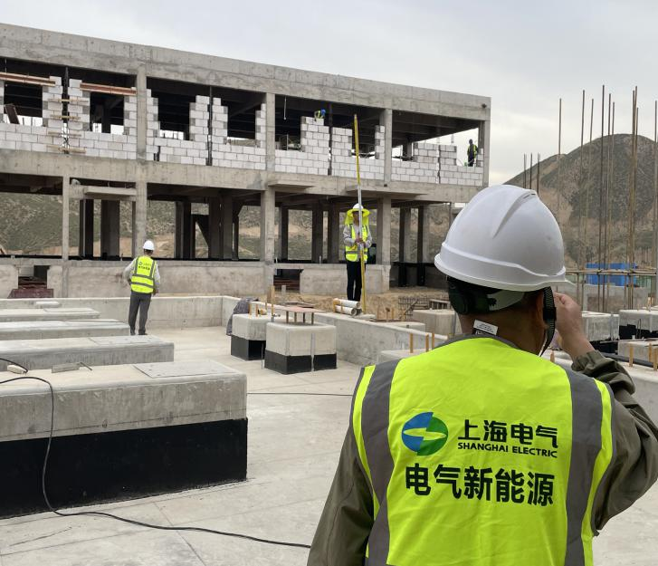 | 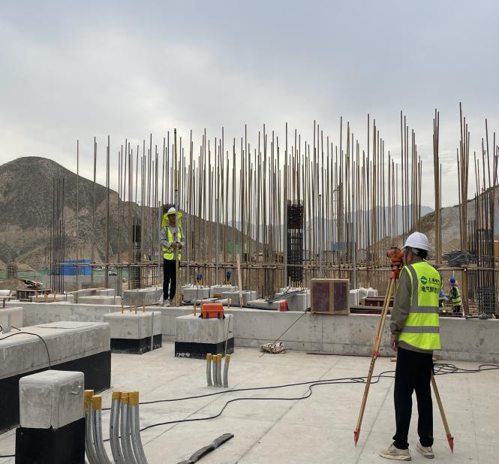
1#主变基础沉降观测 | 1#主变基础沉降观测
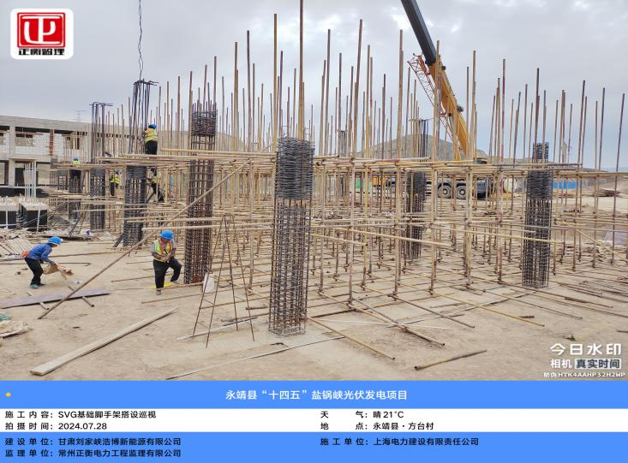 | 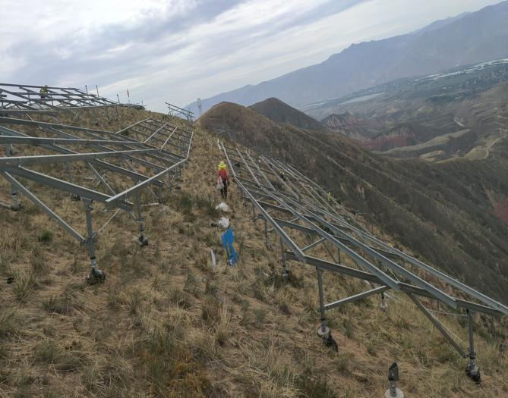
SVG基础脚手架搭设巡视 | 支架安装巡视
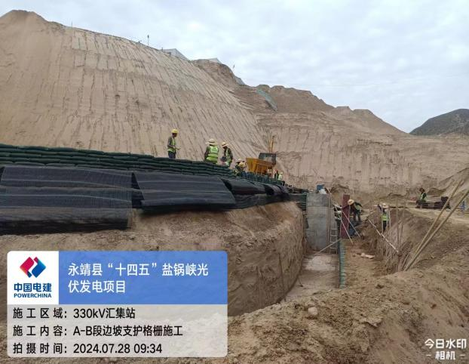 | 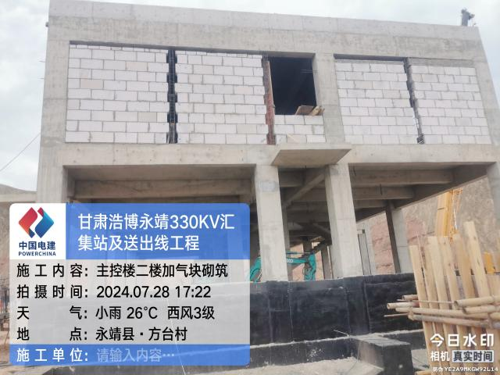
边坡A-B段挡土墙及边坡施工巡视 | 主控楼二层加气块砌筑

监 理 日 志
工程名称：永靖县“十四五"盐锅峡光伏发电项目
日期 | 2024年 07月29日 星期 一 |  | 气候 |  | 多云 |  | 气温 | 15-24℃
监理人员 动态：4人,巡视丶检查丶旁站,满足现场施工要求 |  |  |  |  | 材料进场:
施工方人员动态：主要管理人员:6人,施工人员:14人,全站仪1台,水准仪1台,GPS测量仪1台,满足施工现场要求.
施工机械动态：挖机2台,装载机3台,自卸车5台,洒水车1台,打桩机4台,夯实机4台,压路机1台满足施工现场要求。
施工部位进度情  况 | 1.升压站主控楼：主体结构混凝土养护，二楼加气块砌筑完成70％，屋面混凝土找平完成100％。  2.升压站二次室：主体结构混凝土养护，电缆沟垫层混凝土养护，电缆沟底板混凝土浇筑完成。  3.消防水泵房：底板混凝土养护，钢筋模板组立模板组立完成85％。  4.生活蓄水池：主体结构混凝土养护；事故油池：主体结构混凝土养护。  5.330kV构架：基础混凝土养护。  6.配电装置：基础混凝土养护。  7.1#主变：基础混凝土养护。  8.35kV1#配电室：基础梁混凝土养护；独立避雷针装置基础：基础混凝土养护。  9.污水收集池：基础混凝土养护。  10.防火墙：防火墙清水墙砌砖完成；SVG：垫层混凝土养护。  11.电缆沟：混凝土养护。  12.A1-4支架安装30组。
监理今日工作内 容 | 1.升压站主控楼二层加气块砌筑巡视。  2.光伏区支架安装监理人员检查。  3.边坡A-B段挡土墙及边坡施工巡视。
检查发现问题及处理措施 | 巡视检查工地未见异常情况
协调内容或  其他 | 无
记录人 |  | 孙翔 |  | 总监签阅 |  | 胡斌

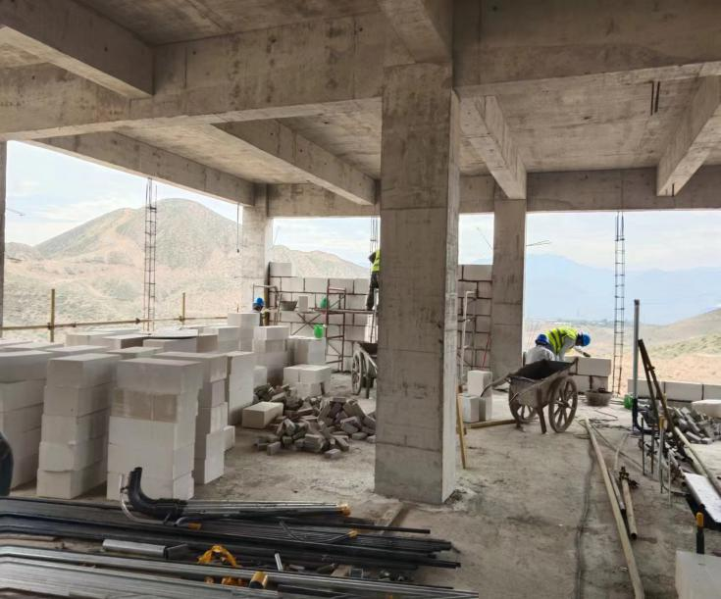 | 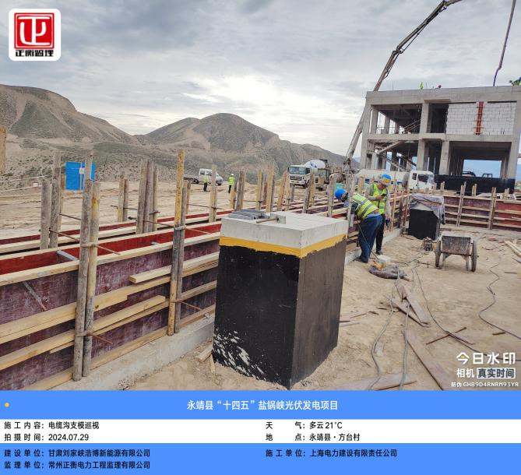
主控楼二层加气块砌筑 | 电缆沟支模巡视
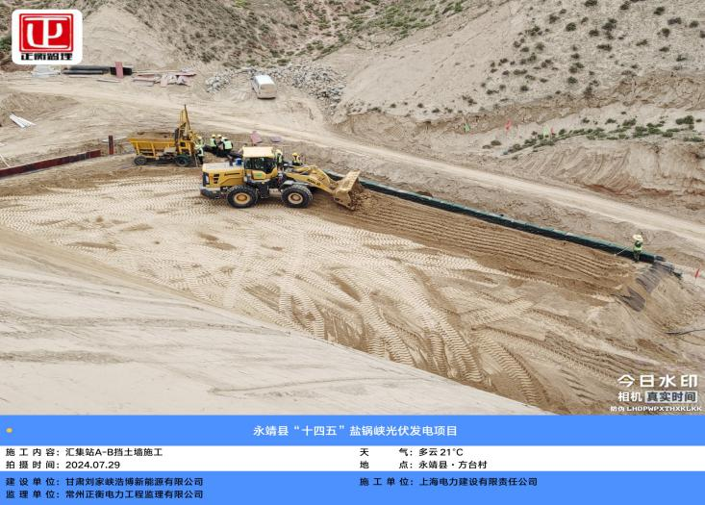 | 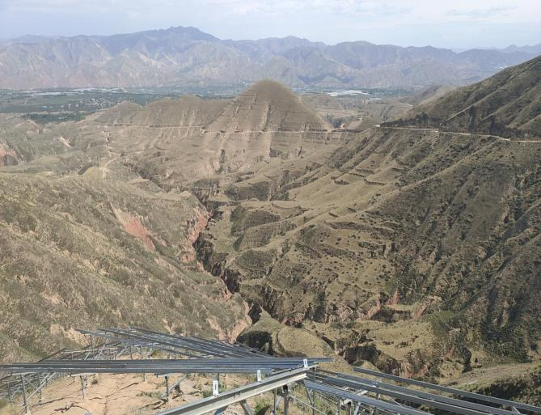
汇集站A-B挡土墙施工 | 支架安装巡视
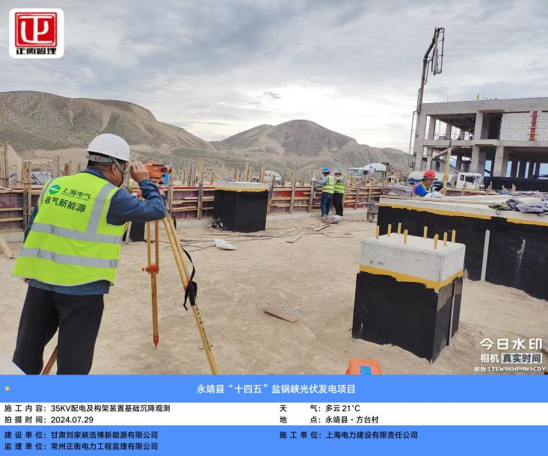 | 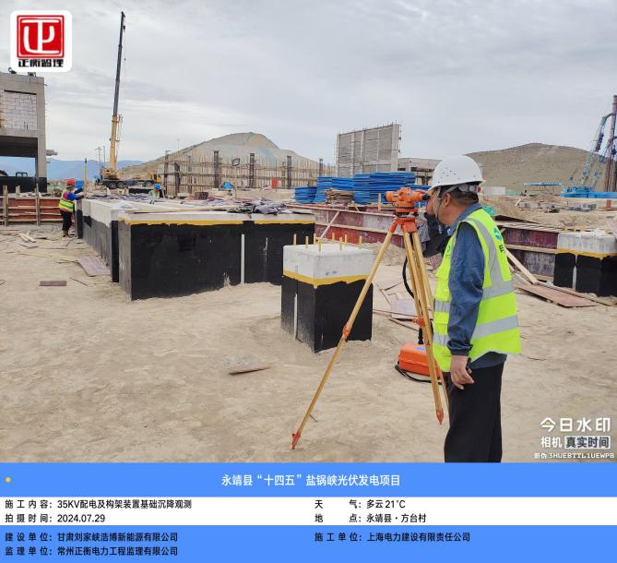
35KV配电及构架装置基础沉降观测 | 35KV配电及构架装置基础沉降观测

监 理 日 志
工程名称：永靖县“十四五"盐锅峡光伏发电项目
日期 | 2024年 07月30日 星期 二 |  | 气候 |  | 晴 |  | 气温 | 15-29℃
监理人员 动态：4人,巡视丶检查丶旁站,满足现场施工要求 |  |  |  |  | 材料进场:
施工方人员动态：主要管理人员:6人,施工人员:44人,全站仪1台,水准仪1台,GPS测量仪1台,满足施工现场要求.
施工机械动态：挖机2台,装载机3台,自卸车5台,洒水车1台,打桩机4台,夯实机4台,压路机1台满足施工现场要求。
施工部位进度情  况 | 1.升压站主控楼：主体结构混凝土养护，地沟砌砖完成60％。  2.升压站二次室：主体结构混凝土养护，电缆沟底板混凝土养护。屋面岩棉板铺设及炉渣找坡完成100％。  3.消防水泵房：底板混凝土养护，钢筋模板组立90％。  4.生活蓄水池：主体结构混凝土养护；事故油池：主体结构混凝土养护。  5.330kV构架：基础混凝土养护。  6.配电装置：基础混凝土养护。  7.1#主变：基础混凝土养护。  8.35kV1#配电室：基础梁混凝土养护；独立避雷针装置基础：基础混凝土养护。  9.污水收集池：基础混凝土养护。  10.防火墙：防火墙清水墙砌砖完成；SVG：垫层混凝土养护。  11.电缆沟：混凝土养护。  12.A1-6支架安装30组。  13.边坡A-B段挡土墙及边坡施工累计完成率36%。
监理今日工作内 容 | 1.汇集站A-B挡土墙施工巡视。  2.光伏区支架安装监理人员检查。  3.消防水泵房钢筋模板组立巡视检查。
检查发现问题及处理措施 | 巡视检查工地未见异常情况
协调内容或  其他 | 无
记录人 |  | 孙翔 |  | 总监签阅 |  | 胡斌

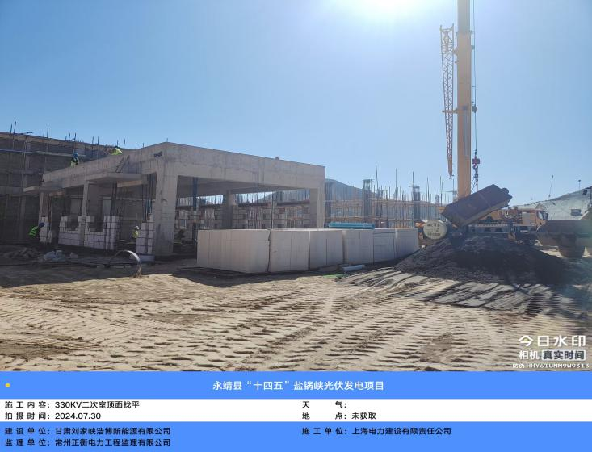 | 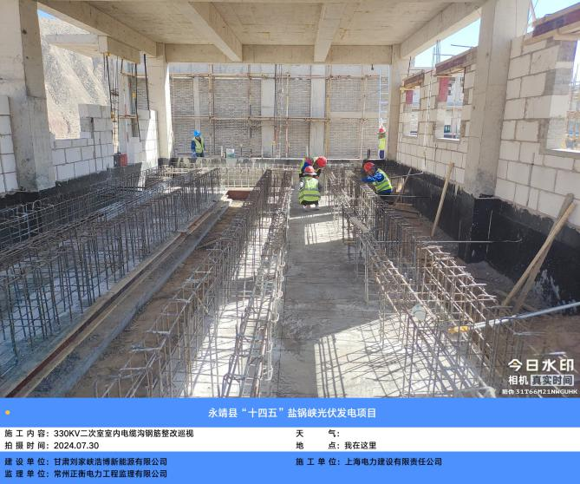
330KV二次室顶面找平 | 330KV二次室室内电缆沟钢筋整改巡视
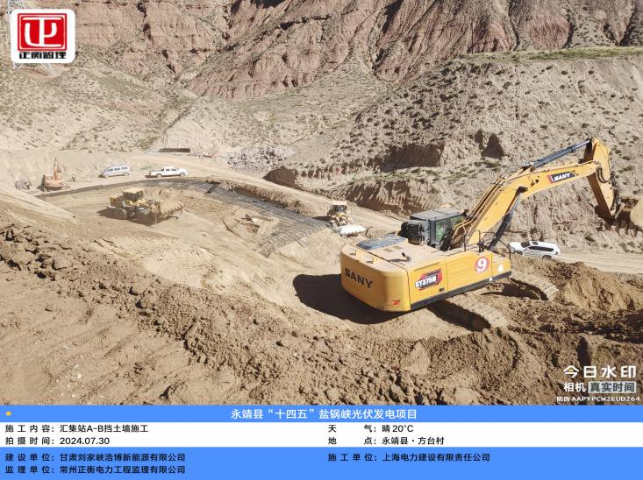 | 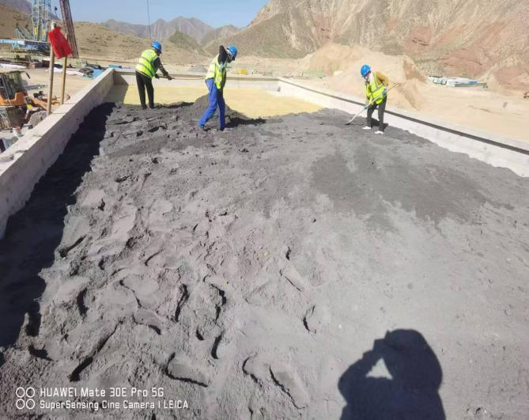
汇集站A-B挡土墙施工 | 330KV二次室顶面找平
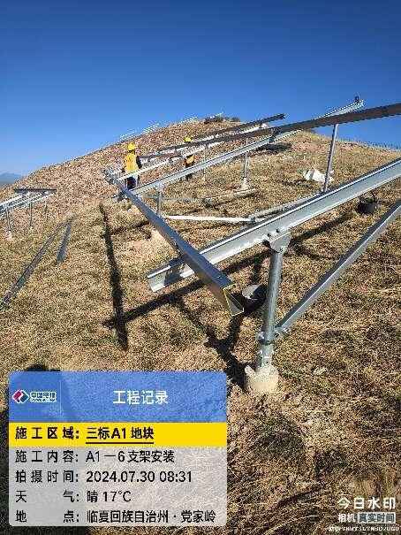 | 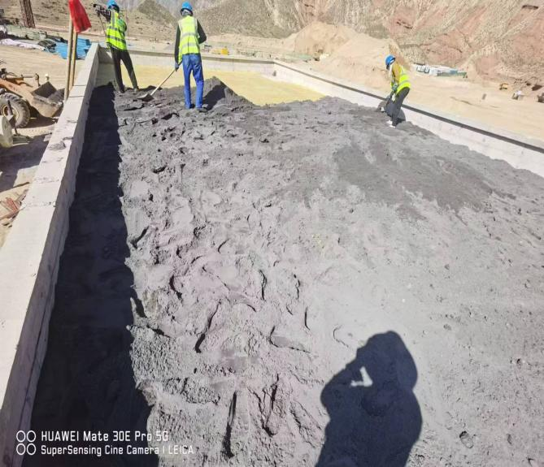
支架安装巡视 | 330KV二次室顶面找平

监 理 日 志
工程名称：永靖县“十四五"盐锅峡光伏发电项目
日期 | 2024年 07月31日 星期 三 |  | 气候 |  | 晴 |  | 气温 | 15-29℃
监理人员 动态：4人,巡视丶检查丶旁站,满足现场施工要求 |  |  |  |  | 材料进场:
施工方人员动态：主要管理人员:6人,施工人员:44人,全站仪1台,水准仪1台,GPS测量仪1台,满足施工现场要求.
施工机械动态：挖机2台,装载机3台,自卸车5台,洒水车1台,打桩机4台,夯实机4台,压路机1台满足施工现场要求。
施工部位进度情  况 | 1.升压站主控楼：主体结构混凝土养护，地沟砌砖完成80％。  2.升压站二次室：主体结构混凝土养护，电缆沟底板混凝土养护。屋面混凝土找平层浇筑完成。  3.消防水泵房：底板混凝土养护，钢筋模板组立95％。  4.生活蓄水池：主体结构混凝土养护；事故油池：主体结构混凝土养护。  5.330kV构架：基础混凝土养护。  6.配电装置：基础混凝土养护。  7.1#主变：基础混凝土养护。  8.35kV1#配电室：基础梁混凝土养护；独立避雷针装置基础：基础混凝土养护。  9.污水收集池：基础混凝土养护。  10.防火墙：防火墙清水墙砌砖完成；SVG：垫层混凝土养护。  11.电缆沟：混凝土养护。  12.A1-6支架安装30组，A1-4支架安装30组。  13.边坡A-B段挡土墙及边坡施工累计完成率38%。
监理今日工作内 容 | 1.汇集站A-B挡土墙施工巡视。  2.光伏区支架安装监理人员检查。  3.35KV1#配电基础定位放线监理人员巡视检查。
检查发现问题及处理措施 | 巡视检查工地未见异常情况
协调内容或  其他 | 无
记录人 |  | 孙翔 |  | 总监签阅 |  | 胡斌

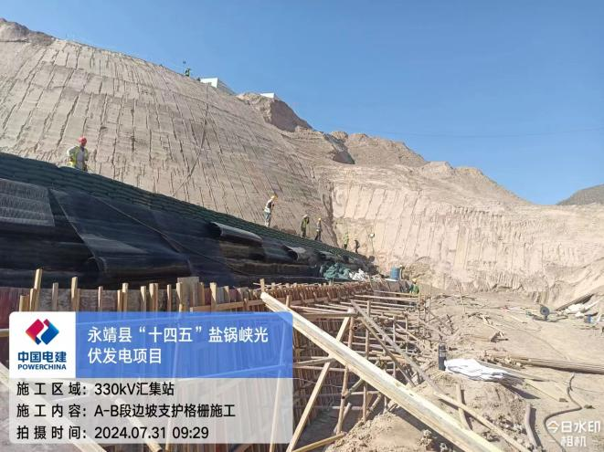 | 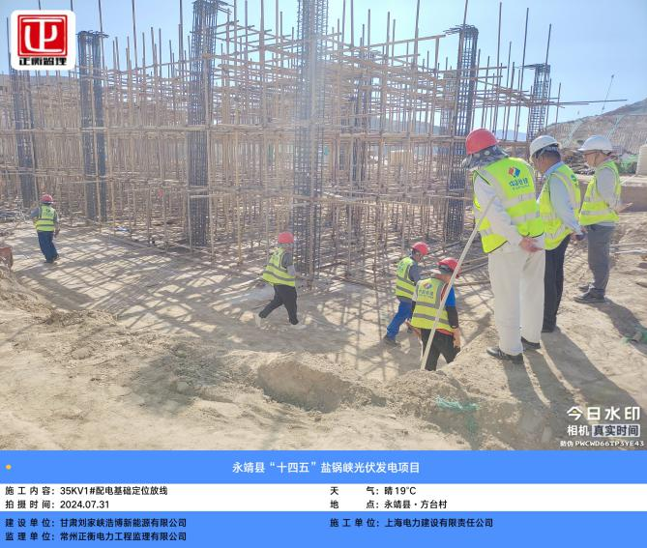
汇集站A-B挡土墙施工巡视 | 35KV1#配电基础定位放线
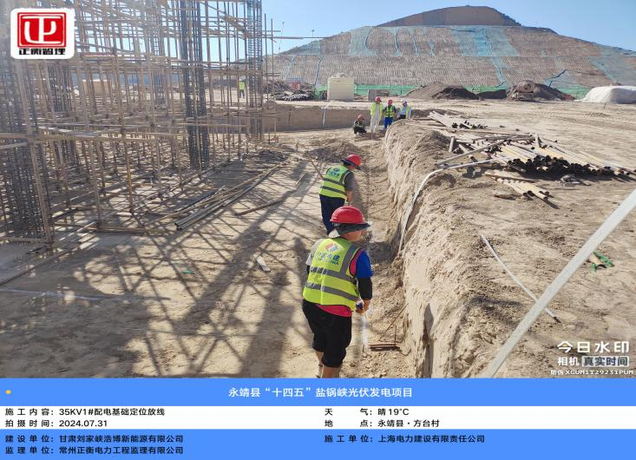 | 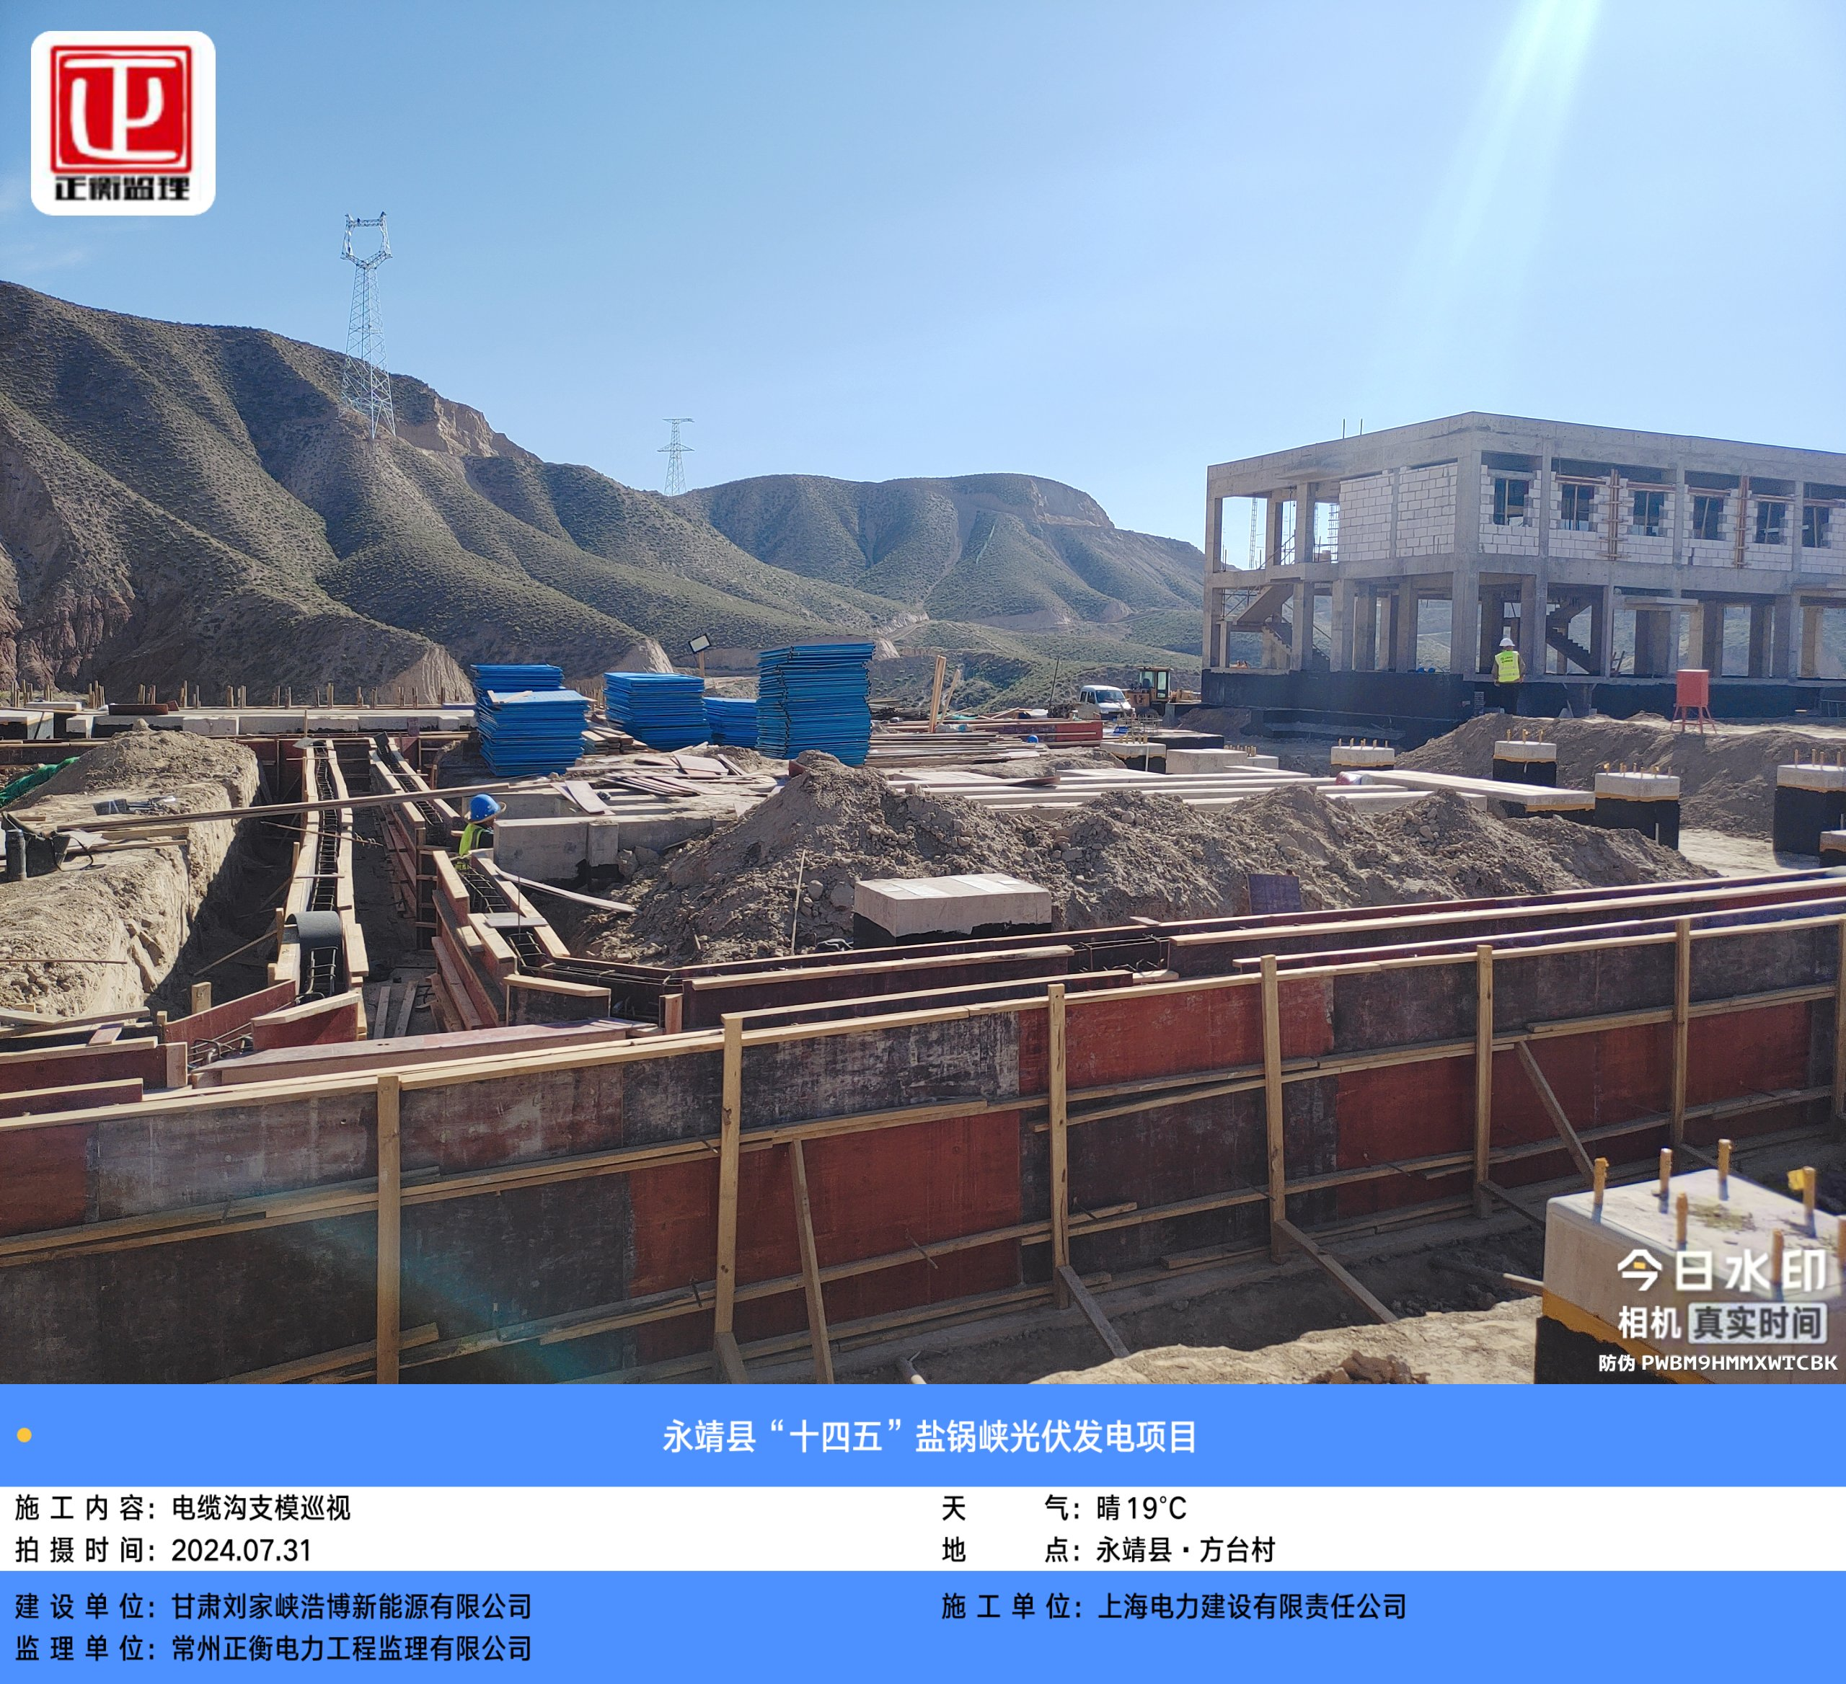
35KV1#配电基础定位放线 | 电缆沟支模巡视
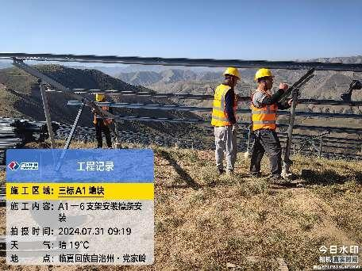 | 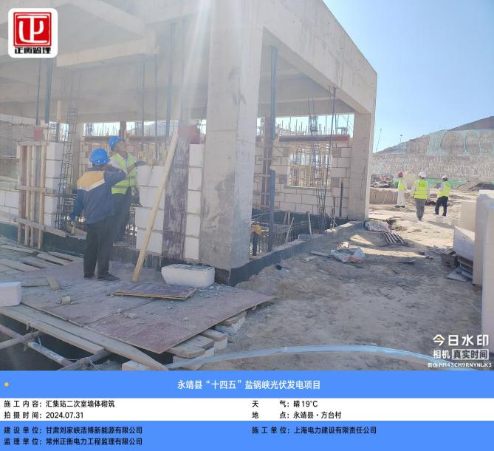
支架安装巡视 | 汇集站二次室墙体砌筑

